Gmina Miasto Reda  ul. Gdańska 33, 84-240 Reda | 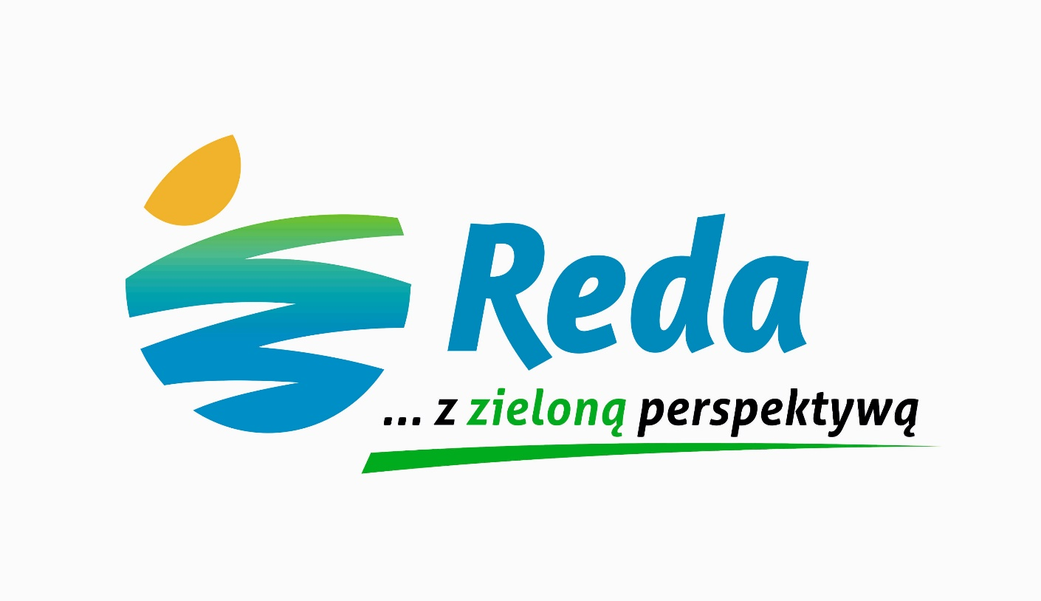

Miejski Plan Adaptacji do zmian klimatu
dla Gminy Miasto Reda

ZAŁOŻENIA
Reda, Warszawa, 2024
Plan adaptacji do zmian klimatu Gminy Miasto Reda
jest opracowywany przez Zespół Ekspertów IOŚ-PIB w składzie:
Agnieszka Kuśmierz – kierownik projektu,  koordynator  Małgorzata Hajto – kierownik merytoryczny  Małgorzata Bidłasik  Jan Borzyszkowski  Klaudia Chruściel  Zdzisław Cichocki  Olga Hałacz  Natalia Horak  Maciej Jefimow  Maria Kłeczek  Bożena Kornatowska  Łukasz Krawczyk  Paulina Legutko-Kobuz  Michał Marcinkowski  Izabela Potapowicz  Anna Romańczak  Ewelina Siwiec  Krzysztof Skotak  Aleksandra Starzomska  Agnieszka Sobol  Mariusz Trela  Patrycja Zając | 
we współpracy z Zespołem zadaniowym do spraw opracowania i realizacji "Miejskiego Planu Adaptacji do zmian klimatu dla Gminy Miasto Reda" w składzie:
Dominika Kudlińska
Janina Żerańska
Hanna Janiak
Agnieszka Dybicz
Hanna Dziubek-Lechowska
Joanna Frankowska
Piotr Grzymkowski
Honorata Ignacek
Karol Jaworski
Mirosław Kolasiński
Marek Kopicki
Jarosław Kubera
Grażyna Lemańczyk
Justyna Mazur-Dziadkiewicz
Maciej Pioch
Stella Sobczak
Dorota Tarnowska
Jacek Thiel

Spis treści
1 Wprowadzenie 4
2 Metoda opracowania MPA 5
3 Uwarunkowania przyrodnicze adaptacji do zmian klimatu 7
4 Najważniejsze zagrożenia związane ze zmianami klimatu dla Miasta Redy 11
5 Ocena wrażliwości Miasta Redy na zmiany klimatu 11
5.1 Struktura funkcjonalno-przestrzenna – obszary wrażliwości 11
5.2 Gospodarka przestrzenna 14
5.3 Zdrowie publiczne 17
5.4 Gospodarka wodna 20
5.5 Transport 24
5.6 Energetyka 26
5.7 Różnorodność biologiczna 28
5.8 Dziedzictwo kulturowe 30
5.9 Turystyka i rekreacja 31
5.10 Macierz wrażliwości 34
6 Ocena potencjału adaptacyjnego Miasta Redy 37
7 Ocena podatności Miasta na zmiany klimatu 39
8 Analiza ryzyka klimatycznego i szans wynikających ze zmian klimatu 40
9 Wizja i cele MPA 43
10 Działania adaptacyjne 44
Słowniczek 47

Wprowadzenie
Wyniki badań naukowych, w tym kolejne raporty Międzyrządowego Panelu ds. Zmian Klimatu (IPCC) nie pozostawiają wątpliwości, co do trendów zmian klimatu i ich związku ze stężeniem w atmosferze gazów cieplarnianych emitowanych w wyniku działalności człowieka. Zmiany klimatu rozumiane są jako zmiany w klimacie spowodowane pośrednio lub bezpośrednio działalnością człowieka, która zmienia skład atmosfery ziemskiej, i które są odróżniane od naturalnej zmienności klimatu obserwowanej w porównywalnych okresach. W wyniku działalności człowieka nastąpił wzrost poziomu koncentracji gazów cieplarnianych w atmosferze, co przyczyniło się do zaburzenia równowagi w przepływach energii i doprowadziło do nasilenia efektu cieplarnianego. Coraz więcej ciepła jest zatrzymywane w atmosferze, a przez to rośnie temperatura na Ziemi. Globalne ocieplenie skutkuje zmianami, nie tylko w atmosferze, ale także hydrosferze, kriosferze, biosferze oraz geosferze Ziemi – elementach systemu decydującego o klimacie i życiu na naszej planecie.
Skutki zmian klimatu są negatywne dla zdrowia ludzi, gospodarki wodnej, lasów, energetyki, transportu, turystyki, rolnictwa. Zmiany klimatu wpływają także na różnorodność biologiczną. Istotny jest pośredni wpływ zmian klimatu na zdrowie ludzi. Zmieniające się warunki klimatyczne sprzyjają rozprzestrzenianiu się wektorów (owadów przenoszących choroby) oraz rozwojowi patogenów występujących w wodach. Zwiększa się zasięg ryzyka występowania niektórych chorób. Ze względu na dużą gęstość zaludnienia i zabudowy, tereny zurbanizowane są szczególnie podatne na niekorzystne czynniki klimatyczne i ich pochodne.
Jednym z głównych działań samorządów w odpowiedzi na obserwowane i prognozowana zmiany klimatu jest tworzenie i wdrażanie strategii radzenia sobie ze skutkami zmian klimatu. Miejski plan adaptacji do zmian klimatu dla Gminy Miasto Reda (MPA) będzie wyrażał tę strategię dla Miasta. MPA stanowi jeden z priorytetowych dokumentów Gminy Miasto Reda i będzie wskazywał działania adaptacyjne prowadzące do ograniczenia negatywnych skutków zmian klimatu dla Miasta i jego mieszkańców.
Niniejszy dokument „Założenia” powstał w ramach opracowania MPA i są elementem partycypacyjnego procesu przygotowania planu adaptacji. Celem „Założeń” jest przedstawienie mieszkańcom Miast Redy podejścia do opracowania MPA, syntezy wyników analiz przeprowadzonych w ramach diagnozy do MPA oraz wynikających z tych analiz propozycji działań adaptacyjnych.
W „Założeniach” opisano metodę pracy nad MPA (rozdz. 2) i uwarunkowania przyrodnicze Miasta redy w kontekście adaptacji do zmian klimatu (rozdz. 3). Zaprezentowano kluczowe elementy przeprowadzonych analiz w zakresie ekspozycji Miasta na zmiany klimatu (rozdz. 4). W rozdziałach 5, 6 i 7 przedstawiono diagnozę Miasta w kontekście zagrożeń klimatycznych. W rozdziale 9 przedstawiono wizję Miasta Redy oraz hierarchiczny układ celów adaptacyjnych Miasta. Ostatni rozdział zawiera listę proponowanych działań adaptacyjnych wynikających z przeprowadzonej diagnozy. Zaprezentowana lista jest podstawą szczegółowego opracowania działań adaptacyjnych oraz przyczynkiem do dyskusji o MPA. Na końcu opracowania zamieszczono słownik najważniejszych pojęć stosowanych w opracowaniu MPA.

Metoda opracowania MPA
MPA jest opracowany zgodnie z „Podręcznikiem adaptacji dla miast. Wytyczne do przygotowania Miejskiego Planu Adaptacji do zmian klimatu. Aktualizacja 2023”. W Podręczniku wymieniono sześć etapów w procesie adaptacji do zmian klimatu, w których wypracowywane poszczególne części MPA. Poniżej na rysunku przedstawiono te etapy (rys. 1).
W opracowaniu MPA stosowano system pojęciowy zaprezentowany w wymienionym wyżej Podręczniku.

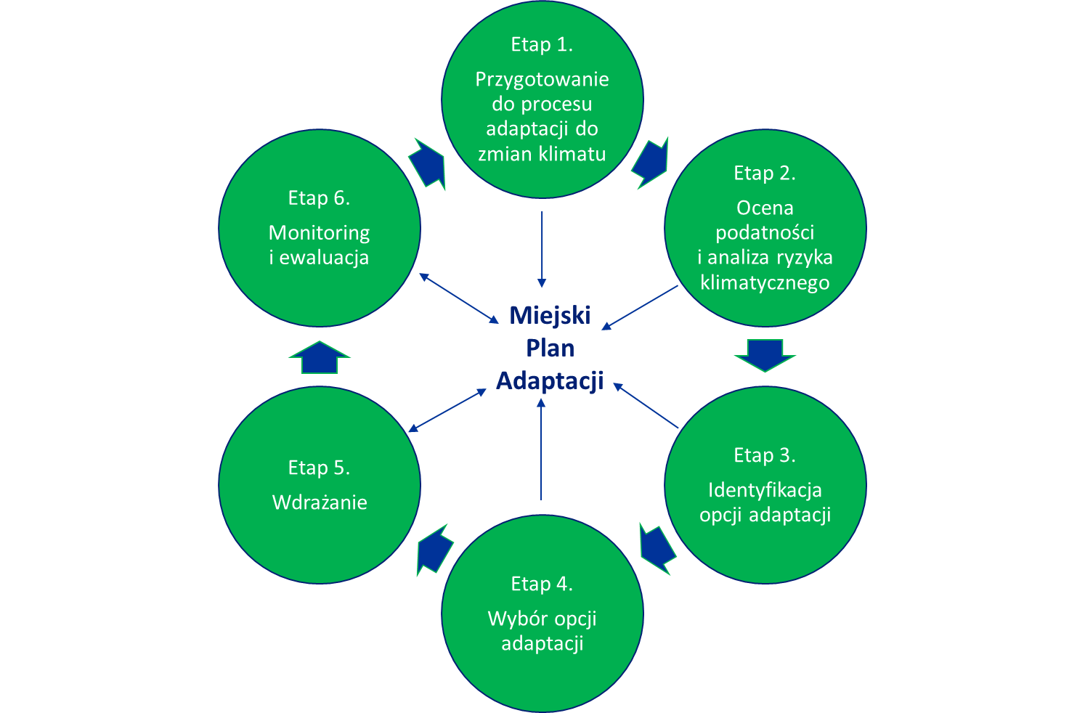
- Etapy opracowania MPA
Źródło: Podręcznik adaptacji dla miast ²
W każdym z etapów przeprowadzono prace zmierzające do opracowania poszczególnych części MPA. Prace te przebiegały następująco:
Etap 1. Przygotowanie do procesu adaptacji do zmian klimatu. Etap miał charakter organizacyjny. Na tym etapie powołano w Redzie zespół ds. opracowania MPA, określono zasady współpracy oraz zidentyfikowano interesariuszy adaptacji do zmian klimatu w mieście. Na tym etapie przeprowadzono kwerendę danych i materiałów, rozpoznano także politykę rozwoju miasta określoną w dokumentach strategicznych i planistycznych miasta.
Etap 2. Ocena podatności i analiza ryzyka klimatycznego. W ramach tego etapu wykonano następujące prace:
- identyfikacja zagrożeń klimatycznych: Przeprowadzono charakterystykę zjawisk klimatycznych na podstawie danych z okresu 1991-2022 ze stacji meteorologicznych IMGW-PIB Gdańsk-Rębiechowo. Lębork, Gdańsk-Świbno, a także danych udostępnionych przez Miejskie Przedsiębiorstwo Ciepłowniczo-Komunalne "Koksik" Sp. z o.o. w Redzie. Opracowano scenariusze klimatyczne w horyzoncie do 2030 i 2050. Przeprowadzono analizę zmian klimatu dla horyzontu 2030 oraz 2050. Analizę przeprowadzono w oparciu o wiązkę wyników EuroCORDEX w rozdzielczości ok. 12,5 km. Celem uchwycenia niepewności wyników modelowania, wynikających z różnych możliwych ścieżek rozwoju gospodarczego i związanego z nim tempa wzrostu zawartości gazów cieplarnianych w atmosferze, analizy przeprowadzono dla dwóch różnych scenariuszy rozwoju społeczno-gospodarczego. Szczegółowy opis metody oraz wyniki analiz w zakresie zjawisk klimatycznych znajdują się w Załączniku 2.
Przeprowadzono ocenę ekspozycji miasta na zmiany klimatu. Uwzględniając tendencje zmian zjawisk klimatycznych określono zjawiska, na które miasto jest eksponowane, to jest zjawiska, które oddziałują na mieszkańców, ekosystemy i infrastrukturę oraz powodują zmiany w tych elementach lub w ich funkcjonowaniu. W ocenie ekspozycji miasta na zmiany klimatu wykorzystano skalę opisująca tendencję zjawisk klimatycznych (rosnąca, stała, malejąca) oraz stopień zagrożenia (wysoki, umiarkowany, niski).
- analiza podatności miasta na zmiany klimatu. W ocenie uwzględniono analizę trzech komponentów – wrażliwości, potencjału adaptacyjnego i podatności miasta (rys. 3). Wrażliwość miasta była analizowana poprzez ocenę wpływu zjawisk klimatycznych na poszczególne obszary miasta oraz sektory miejskie. W analizie uwzględniono strukturę funkcjonalno-przestrzenną miasta. Potencjał adaptacyjny odnosi się do zasobów: (1) możliwości finansowe, (2) kapitał społeczny i dostęp do wiedzy, (3) zarządzanie kryzysowe (4) instytucje ochrony zdrowia i pomocy społecznej, (5) systemowość ochrony i kształtowania ekosystemów miejskich. W ocenie potencjału adaptacyjnego wykorzystano dane statystyczne, dokumenty strategiczne i planistyczne miasta, a także informacje przekazane przez Zespół Miejski. Ocena podatności miasta została przeprowadzona w oparciu o ocenę wrażliwości i ocenę potencjału adaptacyjnego. Im wyższa wrażliwość i niższy potencjał adaptacyjny, tym wyższa podatność na zmiany klimatu.
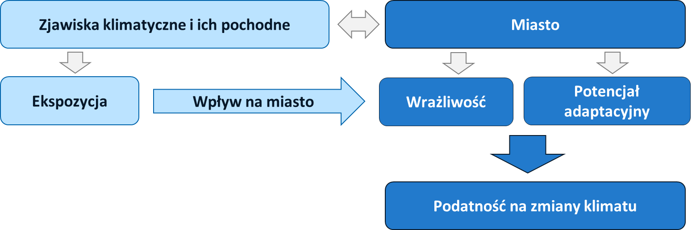
- Schemat oceny podatności miasta na zmiany klimatu (Źródło: IOŚ-PIB 2023)
- analiza ryzyka klimatycznego. Analizy została przeprowadzona w oparciu o scenariusze klimatyczne oraz wskaźniki dot. podatności miasta. Analiza uwzględniła sektory wskazane jako najbardziej podatne na zmiany klimatu. Poziom ryzyka oceniony w czterostopniowej skali (bardzo wysoki, wysoki, średni, niski) pozwolił na wskazanie obszarów i sektorów, dla których działania adaptacyjne powinny być priorytetowe.
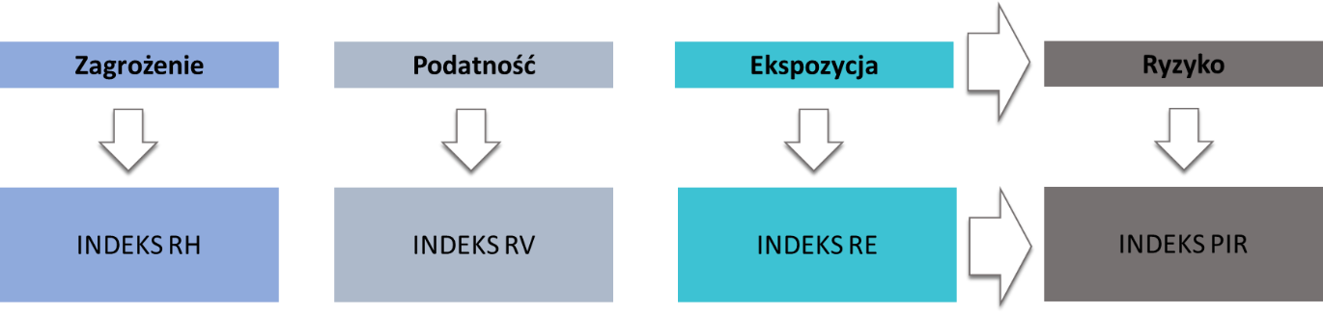
- Podejście do oceny ryzyka klimatycznego (Źródło: IOŚ-PIB)
Etap 3. Identyfikacja opcji adaptacji. W etapie ustalono cele adaptacji do zmian klimatu oraz potencjalne działania adaptacyjne realizujące te cele. Działania adaptacyjne mogą mieć charakter techniczny, organizacyjny lub informacyjno-edukacyjny. Działania mogą być wariantowe. Lista celów i działań adaptacyjnych była przedmiotem spotkań i konsultacji pomiędzy ekspertami i przedstawicielami miasta.
Etap 4. Wybór opcji adaptacji. Działania poddawane zostały analizom pod katem kryteriów efektywności. Ocena efektywności miała na celu wskazanie tych działań, które mogą być nieefektywne z punktu widzenia adaptacji do zmian klimatu. W ocenie przyjęto 5 kryteriów dot. efektywnej adaptacji. Są to: (1) niezawodność, (2) wielofunkcyjność; (3) elastyczność; (4) odporność na zużycie ekonomiczne; (5) synergia. Ocena pozwoliła na rozróżnienie działań adaptacyjnych, które służą budowaniu potencjału adaptacyjnego oraz działań technicznych, które mogą wiązać się z tzw. „złą” adaptacją, polegającą na realizacji działań, które są szkodliwe dla środowiska lub prowadzą do zwiększenia podatności na zmiany klimatu. W etapie tym oszacowano także koszty wdrożenia działań adaptacyjnych.
Etap 5. Wdrażanie. Planując proces wdrażania MPA dla każdego działania adaptacyjnego określono podmioty odpowiedzialne za wdrażanie, przedstawiono rezultaty i wskaźniki wdrożenia, opisano warunki realizacji działania, składniki kosztowe działania i szacowany koszt jego realizacji. Oszacowano kosz wdrożenia MPA oraz rozpoznano potencjalne źródła finansowania działań. Określono harmonogram realizacji działań.
Etap 6. Monitoring i ewaluacja. Wypracowano zasady i sposób monitorowania wdrażania działań i osiągania rezultatów MPA. Ustalono wskaźniki i mierniki pozwalające ocenić postępy w adaptacji Redy do zmian klimatu. Określono sytuacje, w których MPA będzie wymagał aktualizacji.
Opracowanie MPA i strategiczna ocena oddziaływania na środowisko. Elementy MPA wypracowane w poszczególnych etapach stanowią wkład do MPA. Zgodnie z przepisami prawa projekt MPA został poddany strategicznej ocenie oddziaływania na środowisko wraz z konsultacjami społecznymi. Prognoza oddziaływania MPA na środowisko znajduje się w Załączniku 5.
MPA opracowywany jest we współpracy z przedstawicielami Miasta Reda – Zespołem zadaniowym do spraw opracowania i realizacji "Miejskiego Planu Adaptacji do zmian klimatu dla Gminy Miasto Reda", powołanym Zarządzeniem Burmistrza Miasta Redy – którzy reprezentują jednostki miasta ważne z punktu widzenia adaptacji do zmian klimatu.

Uwarunkowania przyrodnicze adaptacji do zmian klimatu
Miasto Reda administracyjnie położone jest w północnej części województwa pomorskiego, w bliskim sąsiedztwie, od północy i wschodu, trójmiejskiej aglomeracji oraz Zatoki Puckiej jako części Zatoki Gdańskiej. Pod względem fizycznogeograficznym Miasto Reda znajduje się na pograniczu dwóch mezoregionów – Pobrzeża Kaszubskiego (313.51) oraz Pojezierza Kaszubskiego (314.51), rozdzielonych wyraźnie zaznaczającą się w rzeźbie terenu pradoliną, która wyróżniona tu została jako odrębny mezoregion – Pradolina Redy-Łeby (313.46 – południowo-wschodni fragment tej jednostki regionalnego podziału fizycznogeograficznego) zaliczony do makroregionu Pobrzeża Koszalińskiego (313.4) (Rychling i in. 2021). Położenie miasta na tle jednostek fizycznogeograficznych przedstawiono na mapie poniżej (Rys. 3).
O przyrodniczych uwarunkowaniach rejonu miasta Redy decyduje przede wszystkim młodoglacjalna rzeźba. Wśród jednostek morfogenetycznych na obszarze Miasta wyróżnić można:
- wysoczyznę morenową – Kępę Pucką,
- Pradolinę Redy, w części zachodniej i wschodniej,
- obniżenie dolinne w krawędzi Wysoczyzny Kaszubskiej, w części południowo-zachodniej.
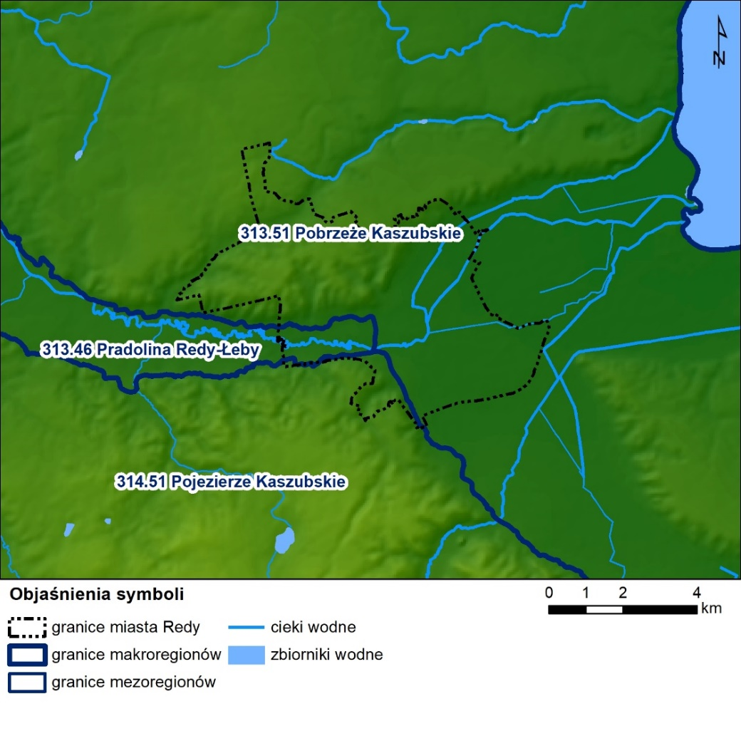
- Położenie Redy na tle jednostek fizycznogeograficznych (Źródło danych: GDOŚ i GUGiK)
Wysoczyzna morenowa, obejmująca północno-zachodnią część Miasta, jest południowym fragmentem Kępy Puckiej. Zbudowana jest z glin zwałowych zlodowaceń północnopolskich, fazy recesyjnej Kaszubsko-Warmińskiej. Jedynie w jej południowo-zachodnim fragmencie występuje sandrowa pokrywa piaszczysto-żwirowa, sięgająca rejonu zachodniej granicy Miasta (Galon 1972). Południowa strefa krawędziowa wysoczyzny posiada bardzo urozmaiconą rzeźbę, utworzoną wskutek licznego erozyjnego rozcięcia oraz przystokowej akumulacji deluwiów z krawędzi. Wysokości względne krawędzi tej wysoczyzny wynoszą najczęściej 70-80 metrów a wyjątkowo nawet do 90 metrów. Sama krawędź wznosi się przeważnie do 60 metrów. W dolnej części występuje łagodnie nachylony stok deluwiów o miąższości do kilkunastu metrów, rozciągający się na szerokości od około 400 metrów w zachodniej części miasta (Pieleszewie) do około 700 metrów w części wschodniej (Ciechocinie, Betlejem). Na nim częściowo występuje zabudowa miasta Redy. W zachodniej części miasta ten stok jest zalesiony, podobnie jak cała część miasta na wysoczyźnie Puckiej (Puszcza Darżlubska).
Podobna sytuacja geomorfologiczna występuje na południe od pradoliny, na Wysoczyźnie Kaszubskiej. Strefa krawędziowa charakteryzuje się podobnymi rozcięciami erozyjnymi i nieco niższymi wysokościami, sięgającymi 60-65 metrów, wyjątkowo 70 metrów. Ze względu na północną ekspozycję krawędzi wysoczyzny mniejszy jest stok deluwialny, jego szerokość wynosi do 300 metrów, miejscami mniejsza i przekształcona zabudową i budową linii kolejowej oraz drogi wojewódzkiej.
Pradolina Redy charakteryzuje się stosunkowo wąskim korytarzem w zachodniej części Miasta, o szerokości 1,4-1,5 km, natomiast w kierunku wschodnim rozszerza się łukiem o szerokości 4,5- 5,0 km uchodząc do Zatoki Puckiej i drugim, nieco węższym łukiem, w kierunku Gdyni. Jest to tzw. Meander Kaszubski. Powierzchnia pradoliny obniża się od około 10 m n.p.m. w części zachodniej miasta do około 5 m n.p.m. na wschodnim krańcu miasta, w odcinku ujściowym pradoliny. Przy wylocie pradoliny na obszar ujściowy (Meander Kaszubski) występuje akumulacyjny poziom mineralny o szerokości około 900 metrów, na którym jest usytuowana centralna część Miasta Redy, a na północ od koryta rzeki Redy tzw. Ciechocino.
Uwzględniając strukturę litologiczną podłoża gruntowego (utwory luźne) i duże spadki terenu zboczy wysoczyzn morenowych, zwłaszcza w strefie przykrawędziowej, są one podatne na ruchy masowe (w tym osuwiska). Przed tym zagrożeniem zabezpiecza jednak zachowany wysoki stopień zalesienia wysoczyzny morenowej i jej krawędzi (Puszcza Darżlubska).
Ogólnie rzeźba terenu w rejonie Redy jest bardzo zróżnicowana; deniwelacje osiągać mogą lokalnie około 90 m. Na morfologię omawianego obszaru składa się złożony rusztowy system pradolin rozcinający stromymi krawędziami wysoczyzny morenowe, tworząc płaty wysoczyznowe zwane kępami, o falistej rzeźbie wierzchowiny. W litologii podłoża tych wysoczyzn morenowych dominują plejstoceńskie gliny zwałowe i – jako podrzędne – piaski i żwiry wodnolodowcowe. W obszarach pradoliny, szczególnie na terenie Meandru Kaszubskiego, podłoże budują przede wszystkim utwory organiczne – torfy i mursze, często podmokłe wskutek płytkiego występowania wód gruntowych.
Pokrywa glebowa w obszarze Miasta Redy silnie nawiązuje do zasięgów jednostek geomorfologicznych i rzeźby terenu. Położona jest w morfogenetyczno-glebowym regionie Nadbałtyckim (Kowalkowski i in. 1994). Na obszarach wysoczyzn dominują gleby brunatne i rdzawe, często ogłowione w strefach krawędziowych wskutek erozji i procesów deluwialnych. W pradolinie, w miejscach występowania piasków i mułków rzecznych występują mady rzeczne, natomiast w specyficznym Meandrze Kaszubskim, gdzie dominują utwory organiczne, występują gleby torfowe, a w strefie brzeżnej także gleby murszowe.
Układ osadniczy Redy rozwinął się tu wyłącznie na terenach pradolin. Wąskie, zurbanizowane obniżenie Pradoliny Redy-Łeby w zachodniej części obszaru municypalnego znacznie się rozszerza w kierunku wschodnim przechodząc w tzw. Meander Kaszubski stanowiący element Pradoliny Kaszubskiej. Płaskie, nisko położone (nawiązujące do poziomu Bałtyku) dno pradoliny budują utwory holoceńskie – piaski i mułki a w części wschodniej także torfy i mursze. Taka struktura litologiczna podłoża gruntowego, dodatkowo przy płytko zalegającej wodzie gruntowej i licznych podmokłościach, nie stwarza korzystnych warunków dla sytuowania zabudowy. Stąd też w większości planów miejscowych sporządzonych dla terenów przeznaczonych pod zabudowę nakazano realizację budynków bez podpiwniczenia. We wschodniej części obszaru w granicach administracyjnych Miasta, na terenach pradoliny Kaszubskiej (Meandru Kaszubskiego) występują też rozległe tereny znajdujące się w strefie zagrożeń powodziowych i to o wysokim prawdopodobieństwie wystąpienia (Q 10%). W kierunku zachodnim (w kierunku Wejherowa), na odcinku Pradoliny Redy-Łeby strefa powodziowa znacznie się zawęża obejmując niezabudowane tereny bezpośrednio sąsiadujące z korytem rzecznym Redy. Rzeka ta, naturalnie silnie tu meandrująca, stanowi oś hydrograficzną całego obszaru, a wraz z innymi ciekami, kanałami i rowami oraz przyległymi terenami niezurbanizowanymi stanowi główny element rusztu ekologicznego Miasta (korytarz ekologiczny), potencjalnie możliwy do przyrodniczego zagospodarowania jako istotny element błękitno-zielonej infrastruktury. Walory przyrodnicze tego ciągu ekologicznego obniża jakość wód rzeki Redy – jej silne zanieczyszczenie. Zasięg potencjalnej błękitno-zielonej infrastruktury, odpowiednio zagospodarowanej (jako jedno z najważniejszych zadań adaptacyjnych), powinien obejmować wszystkie tereny zalewowe w ich maksymalnym zasięgu.
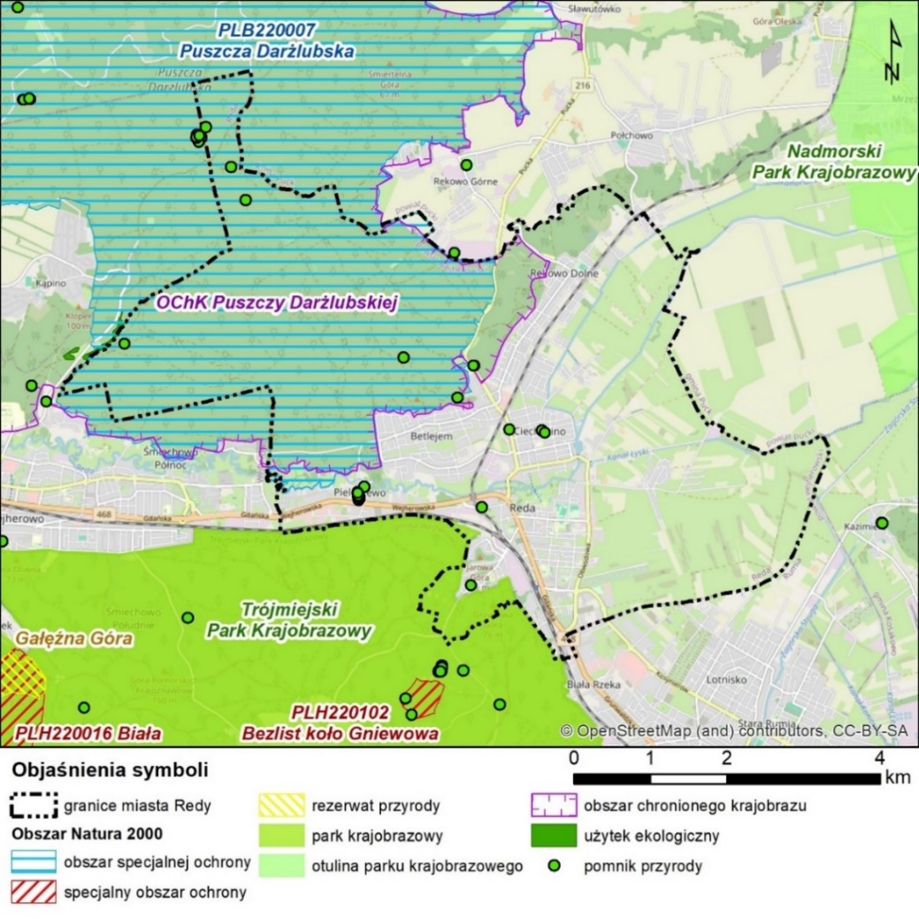
- Miasto Reda na tle obszarów chronionych (Źródło: GDOŚ)
Rejon Redy generalnie odznacza się wysokimi walorami przyrodniczymi i krajobrazowymi, co jest jednym z ważniejszych atutów tego miasta – atrakcyjnego jako miejsce zamieszkania. Rozległe tereny zalesione (na wysoczyznach) i wilgotne z formacjami trawiastymi i krzewiastymi w pradolinach, przy relatywnie niewielkich areałach terenów zurbanizowanych, mają istotne znaczenie w korzystnej modyfikacji lokalnego klimatu – łagodzeniu niepożądanych ekstremów pogodowych i ich skutków poprzez:
- lokalną cyrkulację powietrza – napływ świeżego i oczyszczonego powietrza z terenów otwartych (zwłaszcza leśnych lub łąkowych) na tereny zabudowane,
- minimalizowanie miejskiej dominanty klimatu, w tym miejskiej wyspy ciepła (MWC),
- minimalizowanie intensywności i skutków nagłych powodzi (powodzi miejskich) dzięki zachowanym warunkom infiltracji i retencji terenów leśnych (na wysoczyznach) i nieuszczelnionych terenów otwartych w pradolinach.
Zachowaniu powyższych aktywnych klimatycznie terenów będących walorem Miasta sprzyja objęcie ich obszarowymi formami ochrony przyrody (Rys. 4).

Najważniejsze zagrożenia związane ze zmianami klimatu dla Miasta Redy
Szczegółowa analiza danych klimatycznych i hydrologicznych z wielolecia umożliwiła ocenę ekspozycji Miasta na zmiany klimatu przy uwzględnieniu wybranych wskaźników charakteryzujących zjawiska klimatyczne (Tab. 5Tab. 1). Wyniki oceny stanowią podstawę wskazania ekstremalnych zjawisk klimatycznych i ich pochodnych będących największym zagrożeniem dla mieszkańców i sektorów Miasta.
- Ocena ekspozycji Miasta Redy na wybrane zjawiska klimatyczne i ich pochodne
Lp. | Zagrożenia klimatyczne | Ocena
1 | 2 | 3
1 | Wysoka temperatura, w tym fale upałów | +++
2 | Niska temperatura, w tym mróz | ++
3 | Przymrozki | ++
4 | Oblodzenie, gołoledź, szadź | ++
5 | Mgła | ++
6 | Intensywne opady deszczu i powodzie nagłe, podtopienia | +++
7 | Ruchy masowe, osuwiska | +/±
8 | Intensywne opady śniegu, zamiecie i zawieje | ++
9 | Brak pokrywy śnieżnej | +++
10 | Powodzie rzeczne | +++
12 | Susza | +/±
13 | Silny wiatr | +++
14 | Burze, grad, wyładowania atmosferyczne | +++

Skala ocen tendencji zmian wskaźników klimatycznych |  |  | Skala oceny zagrożenia klimatycznego  dla miasta
+++ | Tendencja wzrostowa |  |  | Brak zagrożenia
++ | Tendencja spadkowa |  |  | Zagrożenie słabe
+/± | Brak tendencji |  |  | Zagrożenie silne
Szczegółowa analiza historycznych oraz prognozowanych zmian klimatu i warunków hydrologicznych została przedstawiona w Załączniku 2.

Ocena wrażliwości Miasta Redy na zmiany klimatu

Struktura funkcjonalno-przestrzenna – obszary wrażliwości
Pod względem funkcjonalnym Reda położona jest w północnej części „Trójmiejskiego Regionu Metropolitalnego”, w jego I strefie, w zasięgu zurbanizowanych pasm osadniczych (wg Studium):
- Gdańsk – Lębork – Słupsk,
- Gdynia – Władysławowo.
Uwarunkowania przyrodnicze – sąsiedztwo dużych kompleksów leśnych, pradolina i koryto rzeki Redy oraz rozległy obszar podmokłych łąk – stanowią naturalne (ekofizjograficzne) progi rozwoju przestrzennego układu osadniczego miasta. Różne tereny otwarte (niezurbanizowane) obejmują ponad 80% obszaru municypalnego Redy, z tego największy udział mają tereny leśne (ponad 44%). Główny zwarty kompleks leśny rozciąga się w północnej części Redy wychodząc poza jej granice administracyjne. Drugi, związany z wysoczyzną morenową kompleks znajduje się na południe od układu osadniczego i większa jego część rozciąga się poza granicami administracyjnymi miasta.
Użytki rolne mają zbliżony udział (prawie 39%), przy czym zdecydowanie przeważają cenniejsze przyrodniczo i korzystniejsze dla kształtowania klimatu lokalnego siedliska łąkowe. Dominują one we wschodniej części obszaru miasta, ale liczne płaty trawiaste występują też pośród terenów zabudowanych w części zachodniej.
Tereny zurbanizowane zajmują niewiele ponad 18% powierzchni obszaru municypalnego. Prawie 13% powierzchni miasta to tereny mieszkaniowe i zajęte pod komunikację (mniej więcej po równym udziale). W tym relatywnie wysokim udziale terenów mieszkaniowych wyraża się znaczenie funkcji sypialnianej miasta. Z kolei równie wysoki udział terenów komunikacyjnych wskazuje na hipertrofię układu komunikacyjnego w strukturze przestrzennej miasta. Na układ ten składają się bowiem trasy drogowe i kolejowe o tranzytowym, w tym o międzynarodowym znaczeniu.
O wrażliwości terenów decydują uwarunkowania naturalne (uwarunkowania ekofizjograficzne – uwzględniane w planach zagospodarowania przestrzennego) oraz sposoby zagospodarowania danego terenu. Tak więc przy ocenach wrażliwości układów przestrzennych uwzględnia się takie naturalne cechy, jak:
- struktura litologiczna i stosunki gruntowo-wodne podłoża, które decydują o jego zdolności infiltracyjnej i pojemności retencyjnej,
- charakter radiacyjny podłoża (jego albedo), który decyduje o lokalnych warunkach termicznych obszaru (w tym np. o warunkach kształtowania się MWC),
- charakter istniejącej szaty roślinnej, która wpływa zarówno na stosunki wodne (infiltracja, retencja), jak i termiczne (z reguły wpływ łagodzący ekstrema termiczne).
Powyższe przyrodnicze uwarunkowania terenów mogą być w różnym stopniu zmienione w wyniku ich zagospodarowania. Istotna jest przy tym intensywność tego zagospodarowania, która wyraża się we wskaźnikach intensywności zabudowy (tzw. wskaźnik „i”), wskaźnikach udziału powierzchni zabudowy (lub udziału powierzchni uszczelnionej) oraz udziału powierzchni biologicznie czynnej. Opisane elementy zostały uwzględnione w podziale miasta na jednostki analityczne – obszary wrażliwości (Rys. 6)
Redę cechuje szczególnie wysoki udział powierzchni biologicznie czynnej w zasięgu całego miasta przy relatywnie niewielkim udziale powierzchni uszczelnionej. Jest to bardzo korzystna cecha miasta z punktu widzenia wpływu na lokalne warunki klimatyczne.
Z usytuowania Redy w regionie i jego sieci osadniczej (w zasięgu wielkomiejskiej policentrycznej aglomeracji) wynika jej specyfika – szczególny charakter funkcjonalny, a także struktura przestrzenna i fizjonomia układu osadniczego. Przede wszystkim brak wyraźnych funkcji centralnych spowodował, że Reda rozwinęła się jako ośrodek silnie specjalizowany, głównie o funkcji mieszkaniowej (sypialnianej). Znajduje to odzwierciedlenie m.in. w przedstawionej powyżej strukturze funkcjonalno-przestrzennej układu osadniczego, zdominowanej przez tereny mieszkaniowe, zwłaszcza z zabudową jednorodzinną, oraz w słabo wykształconej strefie śródmiejskiej. Ta ostatnia strefa, wyznaczona na mapie obszarów wrażliwości jako tereny wielofunkcyjnej zabudowy śródmiejskiej „C”, wyróżnia się wysoką (choć nie najwyższą) intensywnością oraz wysokością zabudowy, ale już nie koncentracją usług, w tym centrotwórczych. Tak więc sama Reda przypomina bardziej wielofunkcyjne osiedle – jako część dużego miasta – niż wyodrębniony, w miarę domknięty „typowy” miejski układ osadniczy. Dość liczne, prowadzące działalność gospodarczą, najczęściej drobne przedsiębiorstwa, zlokalizowane są w różnych rejonach miasta, w mniejszym lub większym przemieszaniu z zabudową mieszkaniową. Nie wykształciły też większych, wyraźniejszych specjalizowanych stref funkcjonalnych.
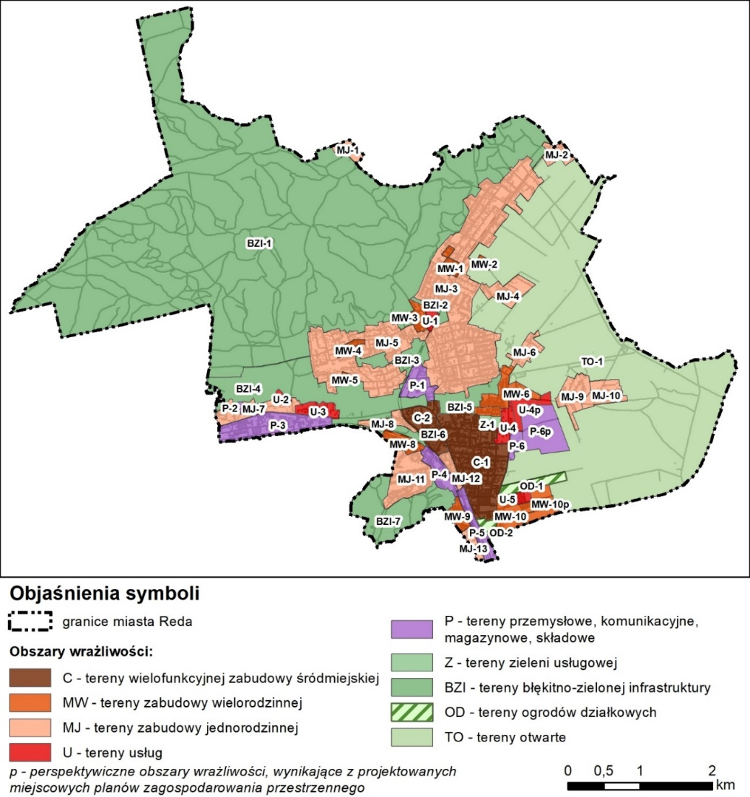
- Obszary wrażliwości w Mieście Reda
Źródło: IOŚ-PIB
Stosunkowo zwarty charakter zabudowy, skupiony wokół głównych arterii komunikacyjnych, przyczynił się też do zachowania w miarę wyraźnego systemu przyrodniczego miasta. Przebiegająca równoleżnikowo dolina rzeki Redy rozdziela miasto na część północną, związaną przede wszystkim z terenami zabudowy mieszkaniowej, oraz południową z mozaiką funkcji mieszkaniowych, usługowych i przemysłowych. Korytarz rzeki Redy wpływa korzystnie na lokalne warunki klimatyczne, łagodząc niektóre ekstrema meteorologiczne w skali całego miasta, oraz ułatwiając przewietrzanie miasta.
Miasto (jako całość) cechuje się względnie niskimi wskaźnikami intensywności zagospodarowania: udział powierzchni utwardzonej – ok. 18,4%, powierzchni terenu biologicznie czynnej – ponad 80% oraz intensywność zabudowy – wskaźnik „i” = 0,05. W tym ostatnim wskaźniku wyraża się także wysokość zabudowy, która ma (obok uszczelnionej powierzchni gruntu) istotny wpływ na warunki anemometryczne oraz radiacyjne podłoża (Rys. 7). Przedstawione powyżej wskaźniki zagospodarowania terenów, ze względu na ich istotny wpływ na modyfikację lokalnych warunków klimatycznych, stanowiły podstawę do wydzielenia w obrębie miasta obszarów o różnej wrażliwości klimatycznej wynikającej z warunków radiacyjnych i retencyjnych podłoża gruntowego.
Istotne znaczenie dla wrażliwości poszczególnych terenów na stresory klimatyczne, oprócz intensywności zagospodarowania, mają także funkcje i sposoby ich zagospodarowania. Z funkcjami terenów wiąże się bowiem występowanie receptorów o różnej wrażliwości wynikającej z ich wagi. Pomimo braku wyraźnej segregacji funkcji terenów, w wyróżnionych dwóch jednostkach centralnych z wielofunkcyjną zabudową śródmiejską występują obiekty oświaty, usług publicznych i handlu oraz zabudowa wielorodzinna, a więc receptory o najwyższej wrażliwości. Wskazany obszar można więc uznać za najbardziej wrażliwy w zasięgu całego miasta, co potwierdzają jedne z najwyższych w strukturze obszarów wrażliwości wskaźniki intensywności. Pod względem udziału powierzchni uszczelnionej – około 78% i 86% – obszary centralne „C” ustępują tylko niektórym terenom zabudowy wielorodzinnej (przeważnie o niewielkim areale) oraz strefie przemysłowej i usługowej.
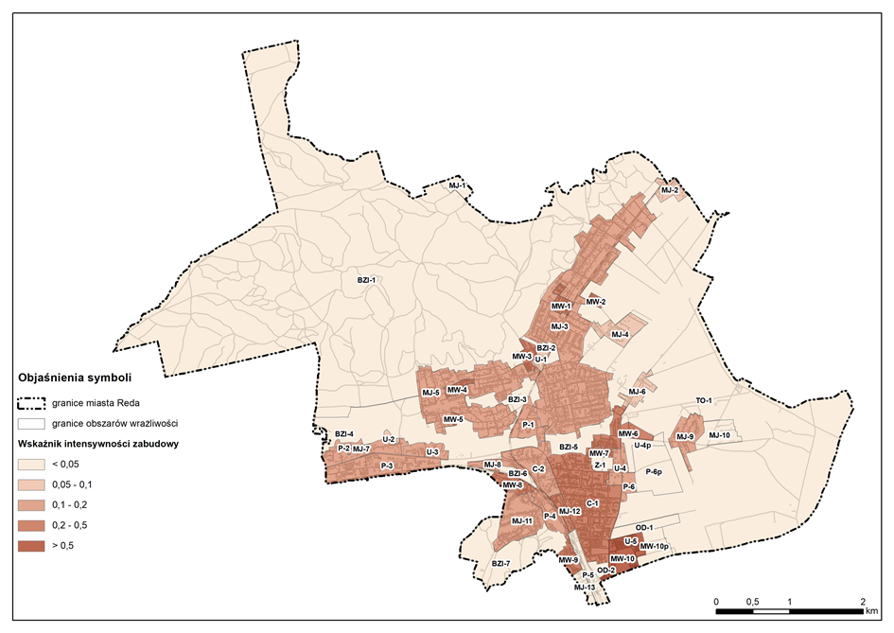
- Wskaźnik intensywności zabudowy w obszarach wrażliwości w Mieście Reda
Źródło: IOŚ-PIB
Wysokie wskaźniki intensywności, zbliżone do strefy centralnej, mają też tereny wielorodzinnej zabudowy mieszkaniowej (blokowej), co wynika z większej liczby kondygnacji (wskaźnik „i”). Charakter omawianej zabudowy, przyczyniający się do większej gęstości zaludnienia, w tym osób starszych, przekłada się na wyższą wrażliwość tych terenów.
Najbardziej rozległe w strukturze osadniczej miasta są tereny zabudowy mieszkaniowej jednorodzinnej, które jednak cechują się znacznie zróżnicowanymi parametrami intensywności zagospodarowania – od nieco ponad 4% do prawie 74% udziału terenów uszczelnionych. Niższe są tu wskaźniki intensywności zabudowy (wskaźniki „i”), zwłaszcza we wschodniej części miasta pośród terenów rolnych, a także w większości pozostałych terenów funkcjonalnych tworzących BZI.

Gospodarka przestrzenna
Polityka przestrzenna miasta Redy, zapisana w Studium uwarunkowań i kierunków zagospodarowania przestrzennego (Studium), określa kierunki i zasady zagospodarowania przestrzennego miasta. Wśród wyznaczonych podstawowych funkcji miasta znajdują się głównie funkcje mieszkaniowe oraz (w mniejszym stopniu) usługowe i produkcyjne. Rolnictwo i leśnictwo, chociaż wykorzystują przeważającą część terenów gminy, stanowią funkcje uzupełniające o relatywnie niewielkim znaczeniu dla bazy ekonomicznej miasta.
Podstawowym celem rozwoju miasta, określonym w Studium, jest likwidacja niedoborów, konfliktów oraz poprawa istniejących standardów w sferach:
- usług publicznych i ich dostępności,
- jakości zamieszkania na terenach mieszkaniowych,
- dostępności miejsc pracy,
- bezpieczeństwa publicznego,
- zwiększenie atrakcyjności i konkurencyjności miasta jako miejsca zamieszkania oraz prowadzenia i lokalizacji różnorodnych form działalności gospodarczej (wzmocnienie bazy ekonomicznej miasta),
- ochrony środowiska kulturowego i przyrodniczego.
Cele rozwoju związane z gospodarką przestrzenną odnoszą się m. in. do:
- kształtowania czytelnego i sprawnego układu komunikacyjnego, zapewniającego dobre powiązania pomiędzy osiedlami w skali całej aglomeracji trójmiejskiej oraz z zewnętrznym układem komunikacyjnym,
- stworzenia warunków do realizacji miejskiego Centrum jako miejsca integracji mieszkańców, tj. rozwoju różnych funkcji usługowych – publicznych i komercyjnych – przyciągających przejezdnych i mieszkańców.
Wśród celów środowiskowych wskazano na rozwój miasta z poszanowaniem zasad ekorozwoju, ochronę zasobów naturalnych środowiska przyrodniczego oraz kształtowanie obszarów rewaloryzacji przyrodniczej pradoliny Redy – Łeby, w tym koryta Redy i związanego z nim ciągu (korytarza) ekologicznego.
Ograniczanie ekspansji przestrzennej zabudowy na tereny dotychczas niezainwestowane technicznie na wschodzie obszaru municypalnego przyczynić się powinno do zachowania większości istniejącej struktury przyrodniczej, która tworzy osnowę ekologiczną miasta. Osnowa ta ma bardzo ważne znaczenie dla kształtowania jakości środowiska, w tym lokalnych warunków klimatycznych, niezależnie od wartości przyrodniczych czy krajobrazowych samych w sobie. Istniejące oraz planowane zagospodarowanie o niskiej intensywności powinno zapewniać efektywne funkcjonowanie błękitno-zielonej infrastruktury. Występujące liczne tereny zieleni, w tym zieleni urządzonej oraz towarzyszącej, o zachowanym większym lub mniejszych stopniu naturalności, stanowić mogą główne miejsca regeneracji powietrza, w tym jego schładzania i oczyszczania, a również miejsca retencji oraz oczyszczania nadmiaru wód opadowych ze spływów powierzchniowych.
Bardzo ważną i korzystną cechą dla planowanej struktury przestrzennej miasta jest zachowanie ciągłości systemu przyrodniczego. Takie działanie powinno przyczynić się do utrwalenia układu ekologicznego i wzmocnienia jego funkcji jako błękitno-zielonej infrastruktury. Kształtowanie BZI stanowi podstawowe narzędzie planistyczne w działaniach adaptacyjnych do zmian klimatu w miejskich układach osadniczych. Uzupełnieniem systemu przyrodniczego, obok doliny rzeki Redy i mniejszych kanałów, są tereny zieleni, zarówno na terenach zabudowanych, jak i otwartych. W Studium oraz w planach miejscowych wyróżniono niżej wymienione kategorie terenów zieleni:
- tereny zieleni urządzonej (ZP)
- tereny zieleni wysokiej (ZW)
- tereny zieleni ochronnej (ZO)
- zieleń ochronną wokół cieków wodnych i rowów.
Istotne jest też zachowanie wszystkich terenów leśnych („ZL”; „Ls”), których zwarte kompleksy wkraczają w granice administracyjne miasta i otaczają je od północy i południa. Stanowią one silnie kontrastowe powierzchnie pod względem termicznym w stosunku do intensywniej zurbanizowanych obszarów miasta (Rys. 8)), przez co sprzyjają pożądanej wymianie powietrza w wyniku konwekcji i lokalnej cyrkulacji.
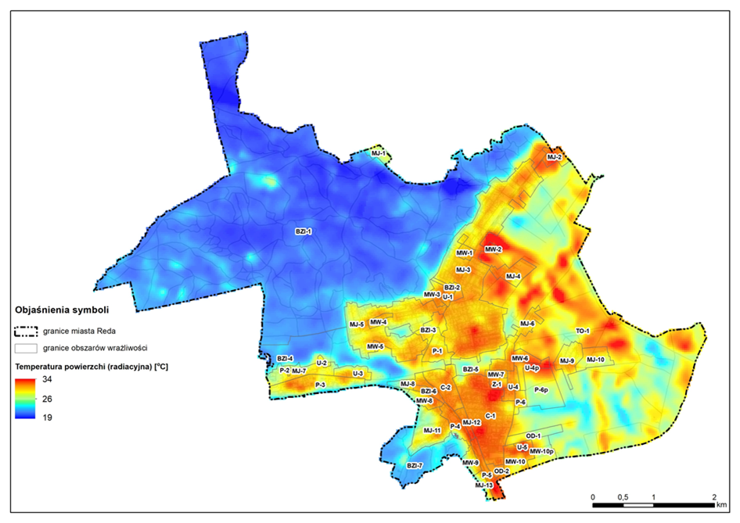
- Wskaźnik intensywności zabudowy w obszarach wrażliwości w Mieście Reda
Źródło: IOŚ-PIB
Dla większości wydzielonych w analizowanych planach zagospodarowania przestrzennego Redy jednostek terenowych, zwłaszcza z intensywną zabudową, ustalono wskaźniki minimalnego udziału powierzchni biologicznie czynnej. Zabezpieczają one tereny, które dają możliwość planowania i realizacji odpowiedniego zagospodarowania „adaptacyjnego” wpływającego łagodząco na lokalne uwarunkowania klimatyczne, głównie w skali topo- i mikroklimatu (różne formy zieleni: zadrzewienia przyuliczne, zieleń towarzysząca zabudowie, zieleń osiedlowa czy zieleń kompozycyjna – np. zielone przystanki, ogrody deszczowe itp.). W planach miejscowych miasta Redy jedną z najniższych wartości omawianego wskaźnika (czyli najwyższą intensywność zagospodarowania) ustalono dla terenów przemysłowych, usługowych i technicznego zaplecza miasta (10-20%). Stosunkowo wysoki udział powierzchni biologicznie czynnej przewidziano natomiast na terenach z dominującą funkcją mieszkaniową (jedno- i wielorodzinną) oraz mieszkaniowo-usługową (25-40%).
Istotne zróżnicowanie między określonymi w istniejących planach zagospodarowania przestrzennego wskaźnikami intensywności zagospodarowania terenów, odniesionymi do powierzchni nieruchomości, a istniejącymi wartościami tych intensywności dla danych jednostek funkcjonalno-przestrzennych, stwarza pewne ryzyko nadmiernej intensyfikacji (”dogęszczenia”) istniejącej zabudowy, czyli wprowadzania nowej zabudowy na wolne jeszcze przestrzenie. Jest to, co do zasady, niekorzystne działanie z punktu widzenia adaptacji do zmian klimatu.
W analizowanych planach miejscowych ustalono także dopuszczalne wskaźniki udziału terenów przeznaczonych pod zabudowę oraz wskaźnik intensywności „i”. Wysoka zabudowa ma bardzo duży wpływ na modyfikację lokalnego klimatu ze względu na zmianę warunków anemometrycznych oraz wzmacnianie maksimów termicznych. Stopień modyfikacji klimatu lokalnego (topo- i mikroklimatu) zależy również od wielkości jednostki przestrzennej o danej intensywności zagospodarowania i jej bezpośredniego sąsiedztwa. Rozległe tereny o wysokiej intensywności zabudowy, przy dodatkowym bezpośrednim sąsiedztwie terenów o podobnym charakterze, wzmacniają niepożądane ekstrema klimatyczne i ich skutki.
Miasto Reda należy do grupy jednostek administracyjnych (gmin) o jednym z wyższych stopni pokrycia obszaru obowiązującymi miejscowymi planami zagospodarowani przestrzennego. W 2023 r., obowiązujące miejscowe plany zagospodarowania przestrzennego obejmowały obszar 1 577,2 ha, co stanowiło 47,2% całego miasta Redy a 89% obszaru miasta bez terenów leśnych. Tak wysoki udział terenów objętych planami miejscowymi pozwala na kontrolowany rozwój przestrzenny miasta, zgodnie z przyjętą, zapisaną w Studium, polityką przestrzenną. Potrzeba dokonywania ewentualnych zmian w tych planach może w przyszłości wynikać z nieprzewidywalnych obecnie zmian w sytuacji społeczno-gospodarczej, w przepisach prawnych, w tym związanych z reformą planowania przestrzennego w Polsce, a także z potrzeby uwzględnienia postępu technicznego oraz zmiany potrzeb społecznych.
Ogólna ocena polityki przestrzennej miasta Redy, wyrażonej w dokumentach planistycznych, pozwala stwierdzić, że nie zmienia w sposób znaczący dotychczas ukształtowanej struktury funkcjonalno-przestrzennej, w tym struktur przyrodniczych miasta. Obecny charakter zagospodarowania przestrzennego Redy jest korzystny z punktu widzenia możliwości wskazywania i wprowadzania działań adaptacyjnych do zmian klimatu. Nie stwierdzono więc potrzeby dokonywania zmian w obowiązujących planach zagospodarowania przestrzennego tego miasta (jako jednego z najważniejszych narzędzi adaptacyjnych).

Zdrowie publiczne

Wpływ zmian klimatu na zdrowie ludzi
Stopień, w jakim zmiany klimatu mogą wpłynąć na zdrowie populacji i system opieki zdrowotnej, zależy od szeregu wzajemnie oddziałujących czynników i trendów, zarówno środowiskowych, jak i społeczno-ekonomicznych. Zmiany klimatu zwiększają ryzyko zdrowotne, oddziałując bezpośrednio z wieloma czynnikami środowiskowymi, w tym wyraźnie z zanieczyszczeniem powietrza, czy zmianą użytkowania i sposobu zagospodarowania terenu. Interakcje te pośrednio wpływają na drogi narażenia populacji, w tym np. na dostęp do odpowiedniej jakości wody i żywności, czy bezpieczeństwo epidemiologiczne (np. choroby przenoszone wektorowo). Z kolei czynniki społeczno-ekonomiczne, takie jak zmiany demograficzne, wzrost gospodarczy i technologiczny, urbanizacja, wiedza i świadomość społeczna oraz nierówności społeczne i zdrowotne, istotnie wpływają na wrażliwość populacji zamieszkującej dany obszar na zmiany klimatu.
Każdy z tych czynników składa się z wielu elementów, które mogą mieć wpływ na obserwowane i potencjalne skutki zdrowotne zależne od klimatu oraz na odporność i skuteczność funkcjonowania systemu opieki zdrowotnej, definiowanych jako potencjał w ochronie zdrowia publicznego.
Wpływ zmian klimatu na zdrowie człowieka ma charakter zarówno bezpośredni jak i pośredni.
W przypadku oddziaływań bezpośrednich, przeważnie mowa jest o skutkach wywołanych przez pojedyncze zagrożenia klimatyczne związane z występowaniem i intensywnością zjawisk pogodowych, często klasyfikowanych jako ekstremalne. Do zjawisk ekstremalnych zaliczane są silny wiatr, tornada i huragany oraz intensywne opady gradu i krótkotrwałe intensywne opady deszczu. Często przytacza się jako zagrożenie zdrowotne występowanie burz z wyładowaniami, niemniej jednak, skutki dla zdrowia są przypadkowe i incydentalne. Nie ma jednak wątpliwości, że kluczowym i bezpośrednim zagrożeniem dla zdrowia populacji jest występowanie fal upałów i coraz rzadziej występujących fal chłodów.
Zdecydowanie większym zagrożeniem dla zdrowia publicznego jest pośredni wpływ zmian klimatu, obserwowany w wyniku występowania złożonych procesów środowiskowych, gospodarczych i społecznych. Do najczęściej diagnozowanych skutków pośrednich zalicza się choroby odzwierzęce oraz przenoszone przez insekty i choroby wodozależne, wywołane zmianą warunków sprzyjającą bytowaniu i rozwojowi patogenów oraz występowaniem suszy. Znaczącym problemem stają się konsekwencje zdrowotne i ekonomiczne oraz psychiczne związane z utratą mienia oraz poczucia bezpieczeństwa, czy z ograniczeniami z dostępem do żywności oraz wody przeznaczonej do spożycia.
Poniżej przedstawiono analizy czynników decydujących o stopniu wpływu zmian klimatu na zdrowie mieszkańców Redy.

Sytuacja demograficzna
Według danych z GUS (2023 r.) populacja Redy wynosi 28 704 mieszkańców. Reda znajduje się wśród 18 gmin województwa (na 123) z najwyższą wartością (4 najwyższa wartość na 10 gmin w powiecie wejherowskim), przy wskaźniku gęstości zaludnienia wynoszącym 858 osób na km² (16 pozycja wśród gmin województwa pomorskiego z najwyższą wartością tego wskaźnika, tuż przed Gdańskiem oraz 3 w powiecie wejherowskim). Ma to istotne znaczenie ze względu na wysoką potencjalną ekspozycję populacji na zmiany klimatu. O znacznie wyższym wskaźniku ekspozycji na potencjalne zagrożenia klimatyczne Redy niż na innych obszarach województwa pomorskiego świadczy również jeden z najwyższych wskaźników przyrostu naturalnego (4,37 na tysiąc mieszkańców) w województwie (10 najwyższa wartość w województwie i 3 w powiecie wejherowskim).
Populacja Miasta Redy nie jest równomiernie rozmieszczona, co świadczy o tym, iż najbardziej eksponowane obszary na zmiany klimatu w sektorze zdrowia publicznego zajmują niecałe 25% powierzchni Miasta (Mapa 2 w Załączniku 1).
Najgęściej zaludnione są osiedla mieszkaniowe w rejonie Aquaparku – zabudowa wielorodzinna (obszar wrażliwości MW-10), gdzie gęstość zaludnienia wynosi ponad 70 osób/ha. Duża gęstości zaludnienia (50-70 osób/ha) występuje na terenach zabudowy śródmiejskiej (obszary wrażliwości C-1, C-2), a także na terenach wielorodzinnej zabudowy mieszkaniowej w rejonie ul. M. Konopnickiej i E. Orzeszkowej (MW-8) oraz na zachód od ul. Leśnej w południowej części Miasta (MW-9). Najwięcej dzieci poniżej 14 roku życia mieszka w dzielnicy Betlejem (obszary wrażliwości MW- 4,MW-5 i MJ-5) – ponad 25%. Z kolei najwięcej osób starszych mieszka w dzielnicy Ciechocino, na osiedlach mieszkaniowych w rejonie al. Lipowej (MJ-3, MW-1) oraz na osiedlu w rejonie ul. Łąkowej (MW-7) – powyżej 12%.
Reda znajduje się wśród 32 gmin województwa pomorskiego ze znacznym udziałem (ponad 60%) osób w wieku produkcyjnym (60,6%, druga najwyższa wartość w powiecie wejherowskim) i z niskim udziałem (17,0%) osób w wieku poprodukcyjnym (30 wartość w województwie pomorskim oraz 5 w powiecie wejherowskim licząc od wartości najniższych).

Grupy wrażliwe na zmiany klimatu
Do grup wrażliwych na zmiany klimatu należą dzieci, głównie ze względu na konieczność opieki, słabą odporność oraz małą pojemność płuc i nadal rozwijające się narządy. Udział dzieci w wieku do 14 lat stanowi obecnie 19,8% ludności Redy (2023 r.), co wskazuje na wysoki wskaźnik (37) w województwie pomorskim oraz powyżej średniej w powiecie wejherowskim (6 wartość na 10 gmin w powiecie).
Drugą należącą do najbardziej wrażliwych grup są osoby starsze (ze względu na wydłużającą się długość życia i aktywność seniorów przyjęto, że tę grupę stanowią osoby powyżej 70 roku życia), często wymagające dodatkowej opieki, cierpiące na schorzenia i choroby przewlekłe oraz nierzadko na problemy ruchowe. Według danych GUS w 2023 roku zaledwie 8,1% mieszkańców Miasta stanowiły osoby powyżej 70 roku życia, co plasuje Redę wśród 17 gmin województwa pomorskiego z najniższym wskaźnikiem udziału osób starszych w populacji gminy, na poziomie nieco poniżej średniej w powiecie wejherowskim.
Należy zaznaczyć, że w tej grupie wrażliwej znajdują się również osoby szczególnie narażone na zmiany klimatu, tj. osoby przewlekle chore, szczególnie w zakresie chorób układu krążenia i układu oddechowego. Z analiz statystycznych wynika (2022 r.), że Reda charakteryzuje się najniższym wskaźnikiem liczby zgonów na tysiąc mieszkańców (4,93) wśród 123 gmin województwa pomorskiego.
Jedną z najbardziej narażonych grup społecznych na zagrożenia klimatyczne i warunki pogodowe są osoby bezdomne i zagrożone bezdomnością, których w Redzie jest stosunkowo niewiele. Zgodnie z informacjami uzyskanymi z Miejskiego Ośrodka Pomocy Społecznej w Redzie liczba osób bezdomnych w Mieście jest zmienna i obecnie wynosi ok. 15 osób. Osoby te mogą zgłaszać się do MOPS po pomoc w zakresie wyżywienia oraz otrzymania skierowania do schroniska (w Redzie nie ma schroniska i osoby bezdomne są obecnie kierowane do schroniska w Gdańsku, z którym MOPS podpisał umowę).
Kolejną grupą społeczną narażoną na zagrożenia klimatyczne są osoby wymagające pomocy, w tym osoby z niepełnosprawnościami. Miasto Reda znajduje się wśród 10 na 123 gminy w województwie pomorskim (3 w powiecie wejherowskim) z najniższym wskaźnikiem osób korzystających z pomocy społecznej (193 osób na 10 tys. mieszkańców) oraz równie niskim na tle województwa (21 najniższa wartość w województwie i 2 w powiecie wejherowskim) wskaźnikiem udziału osób z niepełnosprawnościami w populacji Miasta (12,4%).
Z jednej strony niewielka liczba osób bezdomnych oraz niskie wskaźniki udziału osób starszych, osób z niepełnosprawnościami i wymagających pomocy społecznej w populacji wskazują na stosunkowo niską wrażliwość mieszkańców Miasta Redy na zmiany klimatu, zaś z drugiej wysoki wskaźnik udziału dzieci zwraca uwagę na konieczność podjęcia działań w kierunku adaptacji do zmian klimatu. Obraz Miasta Redy na tle województwa oraz powiatu nie oznacza jednak, że mieszkańcy Redy nie są narażeni na skutki zmian klimatu.
Wszystkie wymienione powyżej grupy wrażliwe są narażone na choroby przenoszone wektorowo, czyli choroby przenoszone przez zakażone owady i małe zwierzęta oraz zwierzęta hodowlane w tym domowe. Populacje nosicieli patogenów są silnie uzależnione od warunków klimatycznych oraz bytowania, a zwłaszcza od temperatury powietrza i jego wilgotności oraz nieurządzonych terenów zielonych. Szczególnie dotyczy to kleszczy (chorób odkleszczowych, tj. boreliozy, kleszczowego zapalenia mózgu (kzm), tularemii, ludzkiej anaplazmozy czy babeszjozy), które stanowią istotny problem z punktu widzenia epidemiologii i zdrowia publicznego.
Obserwowane cieplejsze okresy oraz wzrost opadów wpływają na wzrost zasięgu występowania i aktywność kleszczy, przy czym susza wpływa na ograniczenie ich aktywności. Zgodnie z raportami Wojewódzkiej Stacji Sanitarno-Epidemiologicznej w Gdańsku liczba rejestrowanych przypadków boreliozy w województwie pomorskim od wielu lat dynamicznie rośnie (tylko w 2023 roku zgłoszono w województwie pomorskim 1949 przypadków), przy znacznie wyższym (62,8) od średniej krajowej (45,4) wskaźniku zapadalności osób na boreliozę w przeliczeniu na 100 tys. mieszkańców. Wskaźnik ten w przypadku powiatu wejherowskiego jest jeszcze wyższy (80,2).

Gospodarka wodna
Gospodarka wodna to sektor, który obejmuje wiele różnych komponentów mających istotne znaczenie dla funkcjonowania Miasta Redy oraz warunków i jakości życia mieszkańców. Na sektor ten składają się następujące podsystemy: zaopatrzenia w wodę, odbioru i oczyszczania ścieków miejskich oraz gospodarka wodami opadowymi i roztopowymi.
Na sektor gospodarki wodnej podczas ekstremalnych zjawisk klimatycznych w największym stopniu mogą oddziaływać takie czynniki klimatyczne, jaki deszcze nawalne, długotrwałe okresy bezopadowe, susza, fale upałów, wezbrania, fale chłodu (ekstremalnie niska temperatura). Wymienione czynniki mogą prowadzić do różnych negatywnych konsekwencji dla funkcjonowania Miasta w zależności od podsystemu gospodarki wodnej.

Zaopatrzenie w wodę
Gmina Miasto Reda znajduje się w zasięgu aglomeracji Gdynia, wyznaczonej uchwałą nr XXIV829/20 Rady Miasta Gdyni z dnia 25 listopada 2020 r. w sprawie wyznaczenia obszaru i granic aglomeracji Gdynia, zmienionej uchwałą nr XLVIII/1475/22 z dnia 21.12.2022 roku.
Za zaopatrzenie w wodę mieszkańców i użytkowników Redy oraz za odbiór i oczyszczanie ścieków odpowiada Przedsiębiorstwo Wodociągów i Kanalizacji Sp. z o.o. w Gdyni. (PEWIK GDYNIA Sp. z o.o.). Przedsiębiorstwo eksploatuje 83 studnie głębinowe zlokalizowane w większości w obrębie Głównego Zbiornika Wód Podziemnych nr 110 Pradolina Kaszubska, ale wykorzystujące różne poziomy wodonośne. Najwięcej wody dostarcza najpłycej położony poziom czwartorzędowy (68%).
Jedno z ujęć wód podziemnych o nazwie „Reda” znajduje się we wschodniej części Miasta (dzielnica Moście Błota) w rejonie ulicy Mostowej i Wodociągowej. Ujęcie to dostarcza ponad 40% wody do mieszkańców aglomeracji gdyńskiej, w tym zaopatruje w wodę Miasto Redę. Ujęcie posiada strefy ochronne wyznaczone rozporządzeniem Dyrektora Regionalnego Zarządu Gospodarki Wodnej w Gdańsku z dnia 8 sierpnia 2017 roku w sprawie strefy ochronnej ujęcia wód podziemnych „Reda” woj. pomorskie. Strefy te częściowo znajdują się w graniach Miasta. Rozporządzenie wyznacza szereg zakazów dot. poszczególnych działalności w obrębie omawianej strefy ochrony. Główne zakazy dotyczą lokalizowania przedsięwzięć mogących znacząco oddziaływać na środowisko, w szczególności magazynowania produktów ropopochodnych, zakładów przemysłowych, ferm chowu zwierząt, stosowania chemicznych środków utrzymania dróg, jeśli nie są wyposażone w kanalizację deszczową, budowy parkingów, jeśli nie będą wyposażone w system zbierania i podczyszczania wód opadowych. Jednym z zakazów jest również zakaz wprowadzania ścieków do wód lub do ziemi, za wyjątkiem wód opadowych.
Ponadto na terenie Miasta istnieje ujęcie Pieleszewo. Jest ono jednak wyłączone z eksploatacji ze względu na zanieczyszczenia występujące w wodzie. W Redzie funkcjonują dwa zakładowe ujęcia wody – na terenie dawnych Zakładów Gumowych (obecnie wykorzystywane przez Zakłady Produkcyjno-Handlowe „GUM – REDA”) oraz firmy H+H Polska Sp. z o.o., produkującej beton komórkowy, silikaty i zaprawy i akcesoria murarskie.
W Redzie ponad 95% mieszkańców jest zaopatrywanych w wodę wodociągową. Długość sieci wynosi ponad 81 km. Większość wody dostarczanej do Redy jest zużywana przez mieszkańców Miasta (ponad 85%), pozostała część wykorzystywana jest na potrzeby działalności gospodarczej. Średnie roczne zużycie na 1 mieszkańca w ostatnich 10 latach wahało się pomiędzy 31,7 a 33,6 dam3/a, choć roczne zużycie wody występuje na w miarę stałym poziomie, to zróżnicowany jest rozkład zużycia w poszczególnych okresach roku (zwiększone zużycie występuje w okresie wiosenno-letnim, zwłaszcza jeśli w tym czasie występują długotrwałe okresy bezopadowe lub susza i jest związane z napełnianiem basenów i podlewaniem ogrodów przydomowych). Dostawca wody dla mieszkańców Miasta i całej aglomeracji gdyńskiej w takich okresach zwraca się do mieszkańców o ograniczenie zużycia wody na inne cele niż cele bytowe – przykładowo 2.07.2022 – ostrzeżenie w związku z suszą, https://miasto.reda.pl/2022/uwaga-susza/. Nie odnotowano sytuacji wprowadzania przez władze Redy ograniczeń w dostępie do wody.
Podsystem zaopatrzenia w wodę (głównie sieć wodociągowa) jest wrażliwy na intensywne opady, w tym burze. W skrajnych przypadkach burze mogą przyczyniać się do okresowych problemów z zasilaniem urządzeń elektrycznych w obrębie infrastruktury (pompy, układy sterowania). Dodatkowo deszcze, zwłaszcza po długotrwałych okresach bezopadowych, mogą być także nośnikiem zanieczyszczeń (szczególnie tam gdzie brak kanalizacji) i wpływać na stan jakości wód podziemnych – zwłaszcza ujmowanych w obrębie GZWP nr 110 Pradolina Kaszubska ze względu na brak izolacji użytkowego poziomu wodonośnego oraz bardzo wysoki i wysoki stopień zagrożenia wód podziemnych. Podsystem zaopatrzenia w wodę jest wrażliwy na wysokie temperatury i susze, co jest związane ze zwiększonym zapotrzebowaniem na wodę w takich okresach. Fale zimna w nieznacznym stopniu mogą ograniczać funkcjonowanie systemów sieci wodociągowych; ekstremalnie niskie temperatury mogą powodować uszkodzenia i awarie infrastruktury, choć prognozuje się zmniejszenie ekspozycji na te zjawiska klimatyczne.

Gospodarka ściekowa
Gospodarka ściekowa Miasta Redy funkcjonuje w ramach aglomeracji Gdynia. Zgodnie z uchwałą nr XLVIII/1475/22 Rady Miasta Gdyni z dnia 21 grudnia 2022 roku zmieniającą uchwałę w sprawie wyznaczenia obszaru i granic aglomeracji Gdynia, wielkość aglomeracji wynosi 447 839 mieszkańców równoważnych (RLM).
Aglomeracja obsługiwana jest przez Grupową Oczyszczalnię Ścieków (dalej GOŚ) „Dębogórze”. Oczyszczalnia położona jest w miejscowości Dębogórze Wybudowanie przy ul. Długiej 28 (gmina Kosakowo, powiat pucki, województwo pomorskie). Oczyszczane ścieki stanowią mieszaninę ścieków komunalnych oraz ścieków przemysłowych zawierających substancje szczególnie szkodliwe dla środowiska wodnego. Oczyszczanie ścieków prowadzone jest z wykorzystaniem procesów mechaniczno-biologicznych w technologii Bardenpho. Projektowana przepustowość technologiczna oczyszczalni to 550 000 RLM. Oczyszczone ścieki odprowadzane są za pośrednictwem kolektora zlokalizowanego pod dnem Zatoki Puckiej, w odległości 2 300 m od linii brzegowej. Oczyszczalnia jest we władaniu PEWIK GDYNIA Sp. z o.o.
Miasto Reda obsługiwane jest przez grawitacyjno-pompowy system kanalizacji sanitarnej. Przez Miasto, na południe od ul. Gdańskiej oraz wzdłuż tej ulicy przebiega główny kolektor kanalizacyjny Wejherowo-Reda-Rumia (WRR) DN1200-1000, przyjmujący ścieki komunalne z zachodniej oraz południowej części Miasta i kierujący je do GOŚ „Dębogórze”. Ścieki z części centralnej oraz północnej kierowane są do przepompowni znajdującej się przy ul. Łąkowej i kolektorem tłocznym DN300 oraz przemiennie kolektorem tłocznym DN 500 biegnącym wzdłuż ul. Obwodowej przez Rumię odprowadzane są do GOŚ „Dębogórze”. Średniodobowy przepływ ścieków przez oczyszczalnie odprowadzonych z całej aglomeracji wynosi 65 125 m³/d. W roku 2023 z Miasta Reda odprowadzono 1 079 339,5 m³ ścieków, co w przeliczeniu wynosi 2 957 m³/d. i stanowi około 4,54 % średniodobowego obciążenia oczyszczalni.
Długość sieci kanalizacji sanitarnej na terenie Miasta Redy, według stanu na 31 grudnia 2023 roku, wyniosła 97,1 km. Właściciele posesji, które nie są podłączone do sieci kanalizacji sanitarnej, zawierają umowy na wywóz nieczystości ciekłych ze zbiorników bezodpływowych (tzw. szamb) we własnym zakresie. W roku 2022 w mieście zarejestrowano 198 zbiorników bezodpływowych oraz 3 przydomowe oczyszczalnie ścieków, natomiast kontrole przeprowadzone w roku 2023 pokazały, że liczba zbiorników bezodpływowych jest znacznie większa i wyniosła 262. Ścieki odprowadzane z terenu Miasta należy uznać za bytowe, ilość ścieków przemysłowych stanowi mniej niż 1% ich całkowitej ilości.
W kontekście oceny wrażliwości komponentów gospodarki ściekowej na zmiany klimatu ważna jest identyfikacja stanu technicznego oraz rozwoju infrastrukturalnego tego podsystemu. W Redzie w ostatnich 10 latach miały miejsce 3 awarie sieci kanalizacyjnej – 1 w 2021 i 2 w 2022 roku. Przekłada się to na niską wrażliwość tego elementu podsektora gospodarki wodnej na zmiany klimatu.
Wrażliwość podsystemu gospodarki ściekowej rozpatrywana może być również na podstawie różnicy pomiędzy odsetkiem ludności korzystającej z wodociągu oraz kanalizacji mieście. Wysoka wartość tego wskaźnika wskazuje na braki w rozwoju, dostępności i wyposażeniu w infrastrukturę kanalizacyjną i podnosi wrażliwość podsektora na zmiany klimatu. Różnica pomiędzy odsetkiem ludności korzystającej z wodociągu oraz kanalizacji w Redzie w latach 2015-2022 utrzymuje się na praktycznie niezmiennym poziomie (17,9-18%), jednak istotnie przewyższa wartości zarówno dla powiatu, województwa. Wskazuje to na gorszy dostęp do gminnej infrastruktury kanalizacyjnej mieszkańców Redy. Za taki stan rzeczy odpowiada w dużej mierze część Miasta o nazwie Moście Błota, która nie jest wyposażona w system kanalizacji sanitarnej ani deszczowej. Mieszkańcy tej części Miasta korzystają z indywidualnych systemów gromadzenia ścieków. Wysoka wartość omawianego wskaźnika wskazuje na podwyższoną wrażliwość na zmiany klimatu ze względu na rozwój oraz dostępność infrastruktury kanalizacyjnej, szczególnie dla części Miasta Moście Błota.
Podsystem odbioru i oczyszczania ścieków w Redzie jest mało wrażliwy na zjawiska klimatyczne takie jak: deszcze nawalne (kanalizacja rozdzielcza) w tym burze, powodzie rzeczne i fale zimna. Podczas ekstremalnych zjawisk pogodowych (deszcze, burze, wiatry) zagrożona jest przede wszystkim infrastruktura elektroenergetyczna systemu, co może skutkować zakłóceniami pracy oczyszczalni ścieków (obiekt ten nie znajduje się na terenie Miasta i w jego zarządzie). W trakcie długotrwałych okresów bezopadowych i suszy dochodzi do obniżenia poziomu wody w rzece, co może powodować zwiększenie stężeń zanieczyszczeń w niej jako odbiorniku ścieków oczyszczonych.

Zagrożenie powodzią i suszą
W granicach miasta występują obszary zagrożone występowaniem powodzi. W przypadku wystąpienia powodzi od strony morza (o prawdopodobieństwie wystąpienia 0,2% i 1%) zagrożenie to dotyczy jedynie fragmentu doliny rz. Redy i obejmuje zaledwie 0,03% powierzchni miasta. Związane jest z prognozowaną typową cofką rzeki. Znacznie większe obszary miasta zagrożone są wystąpieniem powodzi od strony rz. Redy. Obejmują one:
- 7,27% pow. miasta w przypadku powodzi o prawdopodobieństwie wystąpienia 0,2%;
- 6,35% pow. miasta w przypadku powodzi o prawdopodobieństwie wystąpienia 1%;
- 4,36% pow. miasta w przypadku powodzi o prawdopodobieństwie wystąpienia 10%.
Władze miasta, jak również Państwowe Gospodarstwo Wodne Wody Polskie podejmują działania na rzecz ograniczenia zagrożenia powodziowego w mieście. Część z nich została ujęta w obowiązującym Planie zarządzania ryzykiem powodziowym dla obszaru dorzecza Wisły.
Elementem zagrożenia powodziowego jest również zagrożenie podtopieniami związane z występowaniem opadów o charakterze nawalnym. Zostanie ono szerzej przedstawione w poniższym rozdziale dot. gospodarki wodami opadowymi i roztopowymi.
Granice Redy obejmują również obszar zagrożonych wystąpieniem suszy. Zgodnie Planem przeciwdziałania skutkom suszy obszar całego miasta jest silnie zagrożony wystąpieniem suszy hydrologicznej oraz słabo zagrożony wystąpieniem suszy hydrogeologicznej. W odniesieniu do suszy rolniczej zagrożenie jest zróżnicowane:
- Obszar ekstremalnie zagrożony: 12,07% pow. miasta;
- Obszar silnie zagrożony: 19,85% pow. miasta;
- Obszar słabo zagrożony: 68,08% pow. miasta.

Gospodarka wodami opadowymi i roztopowymi
Funkcjonujący w mieście system kanalizacji deszczowej składa się z szeregu elementów, które mają zróżnicowaną strukturę własnościową – częściowo należą do miasta, częściowo do osób prywatnych (w tym wspólnot, spółdzielni itd.). Na system ten składają się: sieć kanalizacji deszczowej o długości ponad 33 km, ok. 800 studni rewizyjnych, niemal 1500 wpustów ulicznych, 40 studni chłonnych, 3 przepusty, 27 wylotów kanalizacji deszczowej, zbiorniki retencyjne(należące do Miasta – ul. Obwodowa i ul. Polna i prywatne – ul. Morska, ul. Leśna), 6 urządzeń podczyszczających (ul. Miłosza, ul. Morska, ul. Łąkowa, ul. Pucka, ul. Trzcinowa i ul. Obwodowa) i 3 miejskie przepompownie wód opadowych (ul. Obwodowa, ul. Morska i ul. Szymanowskiego) oraz szereg prywatnych.
Wody opadowe odprowadzane są przede wszystkim do rz. Redy. Trzeba jednak zwrócić również uwagę na funkcjonowanie rowów i kanałów (szczególnie we wschodniej i południowo-wschodniej części miasta) – one również są odbiornikami wód opadowych i roztopowych. W niektórych fragmentach miasta część wód opadowych jest zagospodarowywana w miejscu wystąpienia opadu. Przykładem takiej lokalizacji jest rejon Szkoły Podstawowej nr 5, w sąsiedztwie której funkcjonuje ogród deszczowy. W fazie analiz i projektowania są inwestycje deweloperskie, w których planuje się pełne zagospodarowanie wód opadowych trafiających na obszar inwestycji.
Niestety funkcjonujący w mieście system retencjonowania i odprowadzania wód opadowych i roztopowych nie jest w pełni wydolny, nie odpowiada bieżącym charakterystykom opadowym. System ten jest bardzo ubogi w zakresie elementów retencjonujących wody opadowe, w tym błękitno-zieloną infrastrukturę. Z tego względu w niektórych lokalizacjach w wyniku występowania nawalnych opadów dochodzi do krótkotrwałych podtopień. Występują one zarówno w okresie letnim, jak i zimowym. Wśród zidentyfikowanych obszarów występowania podtopień należy wymienić w szczególności rejony ulic Młyńskiej, Osadniczej, Morskiej, Marynarskiej, Leśnej, Puckiej, Fenikowskiego, Wiejskiej, Obwodowej, Jodłowej i Topolowej, Osiedla przy Młynie i Betlejem, a także rejon węzła integracyjnego przy dworcu (ul. Gdańska).
Problem ten powinien być przedmiotem szczególnej troski w dzielnicach miasta charakteryzujących się największym odsetkiem powierzchni nieprzepuszczalnych, jak również obszarach przeznaczonych pod nowe inwestycje mieszkaniowe i usługowe. Należy podejmować działania mające na celu zatrzymanie, zagospodarowanie wód opadowych w miejscu wystąpienia opadu, w tym umożliwić w możliwie dużym stopniu ich infiltrację do wód podziemnych. Istotnym problemem utrudniającym odpowiednie zagospodarowanie wód opadowych i roztopowych na znacznej części miasta są płytko występujące wody podziemne.
Pewne działania mające na celu poprawę obecnej sytuacji są już realizowane w Redzie. Obejmują one m.in. Osiedle przy Młynie, Osiedle Betlejem, rejon ulicy Wiejskiej, Jodłowej i Topolowej, Obwodowej (sąsiedztwo ROD).
Na skalę przyszłych skutków zmian klimatu dla systemu gospodarki wodnej wpływ będą miały inwestycje realizowane i zaplanowane zarówno przez Miasto, PEWIK GDYNIA Sp. z o. o., jak i Państwowe Gospodarstwo Wodne Wody Polskie. Jednym z kierunków działań inwestycyjnych, wyznaczonych w Strategii Rozwoju Gminy Miasto Reda do roku 2030 jest budowa i modernizacja sieci kanalizacji sanitarnej i deszczowej oraz rozwój systemów retencji wód opadowych.

Transport
Zjawiska klimatyczne i ich pochodne, które mogą wywołać największe negatywne konsekwencje dla sektora transportu obejmują następujące zjawiska: deszcze nawalne, silny wiatr, występowanie bardzo wysokich temperatur, opady śniegu, występowanie dni z przejściem temperatury przez 0° C, występowanie bardzo niskich temperatur, mgła. Wystąpienie zjawisk w standardowym natężeniu dla danego regionu najczęściej nie przynosi istotnych negatywnych skutków. Jednak w sytuacji gwałtownego przebiegu ryzyko negatywnych konsekwencji dla każdego ze zjawisk wzrasta. W wyniku tego należy stwierdzić, że na skutki zmian klimatu narażone są wszystkie gałęzie transportu, jednak ryzyko ich wystąpienia jest różne i zależy od natężenia danego zjawiska, rodzaju zjawiska oraz typu gałęzi transportu.
W Redzie funkcjonuje transport oparty na następujących gałęziach: transport drogowy, transport szynowy – kolejowy oraz komunikacja rowerowa. Przez Miasto przepływa rzeka Reda. Dawniej była wykorzystywana do celów transportowych, obecnie służy rekreacji (spływy kajakowe).
Transport drogowy, obok transportu kolejowego, jest najważniejszym z punktu widzenia realizacji zadań transportowych dla Redy. Przez Miasto przebiega droga wojewódzka 468 i droga wojewódzka nr 216. Ponadto, sieć dróg tworzą droga powiatowa 1442 oraz drogi gminne. Drogami tymi odbywa się zarówno transport towarowy, jak i transport indywidualny, którego szczyt natężenia przypada na sezon wakacyjny. Przez Miasto przebiega trasa łącząca Trójmiasto z Władysławowem i Helem. Pojazdy poruszające się tymi drogami należą więc do wszystkich kategorii pojazdów, zarówno samochodów osobowych, autobusów, lekkich pojazdów użytkowych, jak i ciężkich pojazdów użytkowych. Okazjonalnie, na podstawie odpowiednich zezwoleń, tymi drogami mogą poruszać się także pojazdy wiozące ładunki ponadnormatywne.
W Mieście jest realizowany transport miejski autobusowy obsługiwany przez MZK Wejherowo, które obsługuje 4 linie oraz ZKM w Gdyni, obsługujące 3 linie w granicach administracyjnych Miasta Redy. Przez Miasto przebiegają też linie międzymiastowych połączeń autobusowych. Mieszkańcy Redy mają do dyspozycji 74 przystanki autobusowe. Deszcze nawalne mogą spowodować lokalne podtopienia i zalania, utrudniające lub uniemożliwiające pokonanie danego odcinka drogi. Możliwym następstwem jest także wypłukanie warstw tworzących jezdnie co prowadzi do degradacji nawierzchni. Rejonami podtapianymi, wymagającymi interwencji straży pożarnej, są często okolice ulicy Osadniczej, Obwodowej, Morskiej, Młyńskiej, Leśnej oraz ulice Pucka i Fenikowskiego.
Silny wiatr może spowodować złamanie drzew lub przetransportowanie niezabezpieczonych elementów. Utrzymujące się bardzo wysokie temperatury powodują ryzyko odkształcania się nawierzchni drogowej, na co szczególnie narażone są odcinki dróg, po których przebiega ruch ciężkich pojazdów użytkowych oraz autobusów (w przypadku autobusów miejskich np. zatoczki autobusowe). Silne opady śniegu powodują ograniczenia komunikacyjne, które objawiają się brakiem przejezdności danego odcinka drogi lub ograniczeniem jej przepustowości ze względu na konieczność istotnego zmniejszenia prędkości. Dodatkowo, środki podjęte w celu zapobiegania wystąpienia powyższego ryzyka w postaci posypywania nawierzchni solą bądź jej mieszanką, wpływają niekorzystnie na glebę, absorbującą roztwór soli spływający z drogi, a także na samą nawierzchnię drogi powodując jej szybszą degradację.
Występowanie dużej liczby dni z przejściem temperatury przez 0° C wpływa niekorzystnie na nawierzchnię dróg, powodując szybszą ich degradację. W sytuacji, gdy następuje przejście temperatury z ujemnej na dodatnią (po wcześniejszym wychłodzeniu nawierzchni) występuje ryzyko pojawienia się gołoledzi, jeśli wzrostowi temperatury towarzyszy opad deszczu, co powoduje istotne ograniczenia w płynności ruchu. W przypadku występowania nawet niewielkich wzniesień, gołoledź może uniemożliwić przejazd danego odcinka dróg, szczególnie autobusom komunikacji miejskiej lub innym najcięższym pojazdom. Występowanie mgły jest czynnikiem, który istotnie ogranicza widoczność, a przez to bezpieczeństwo w transporcie drogowym. Wymienione powyżej zjawiska wpływają negatywnie na komfort podróżnych oraz bezpieczeństwo ruchu, wpływając na zwiększenie ryzyka wypadków na drogach, przyczyniają się również do większych kosztów zimowego utrzymania dróg.
Przez Miasto Reda przebiegają dwie linie kolejowe: linia 202 oraz linia 213, a na jego terenie znajduje się dworzec kolejowy oraz dwie stacje kolejowe. Linia 202 łączy Gdańsk ze Stargardem i jest ona zelektryfikowana i dwutorowa na terenie Miasta Reda. Linia 213 łączy Redę oraz Hel; linia ta jest jednotorowa i niezelektryfikowana. Przez Miasto kursują pociągi dalekobieżne jak i pociągi SKM. Sieć kolejowa obsługuje transport pasażerski i towarowy. W celu zintegrowania różnych gałęzi transportu, przy stacji kolejowej zbudowano parking. Obciążenie transportu kolejowego jest związane z sezonowością – podczas okresu wakacyjnego jest istotnie większe obciążenie, co wynika z połączenia z nadmorskimi kurortami.
Deszcze nawalne mają ograniczony wpływ na transport kolejowy, potencjalnie mogą jednak w ekstremalnych sytuacjach spowodować zalania terenów, przez które przebiega linia kolejowa. Silny wiatr może spowodować ograniczenia w korzystaniu z infrastruktury kolejowej, gdyż może dojść do chwilowego zablokowania linii kolejowej wiatrołomem. Występowanie bardzo wysokich temperatur może spowodować zwiększoną elastyczność torów kolejowych i zmianę ich właściwości fizycznych, zagrażającą bezpieczeństwu ruchu. Może to spowodować ograniczenia prędkości na trasach kolejowych. Biorąc pod uwagę występowanie zelektryfikowanych linii kolejowych na terenie Miasta Reda, należy wskazać na ryzyko związane z intensywnymi opadami śniegu i częstym przechodzeniem temperatury przez 0° C. Zjawiska takie mogą spowodować oblodzenie sieci trakcyjnej, a w ekstremalnych sytuacjach zerwanie sieci pod ciężarem lodu, co skutkuje zablokowaniem linii.
W Redzie są wyznaczone ścieżki rowerowe, a przy dworcu kolejowym zbudowano parking dla rowerów, który ma umożliwić integrację różnych gałęzi transportu. Miasto Reda przystąpiło także do programu „System Roweru Metropolitalnego”, który ma na celu zwiększenie dostępności sieci rowerowej poprzez korzystanie z publicznych rowerów.
Nawalne deszcze powodują ryzyko braku dostępności zalanego terenu oraz istotne zmniejszenie widoczności osoby korzystającej z roweru (a przez to zmniejszenie jej bezpieczeństwa). Bardzo silny wiatr stwarza ryzyko utraty równowagi lub braku możliwości utrzymania zaplanowanego kierunku jazdy. Bardzo wysoka temperatura powoduje ryzyko wystąpienia problemów zdrowotnych (np. zasłabnięcie, udar słoneczny) rowerzysty, narażonego na długotrwałą ekspozycję na słońce. Opady śniegu i występowanie przejść przez 0° C ograniczają możliwości wykorzystania roweru ze względu na brak przyczepności jednośladu i ryzyko utraty równowagi.

Energetyka
Sektor energetyki jest stosunkowo mało wrażliwy na zmiany klimatu. Z punktu widzenia funkcjonowania miast, jego mieszkańców i użytkowników wrażliwym elementem sektora jest infrastruktura, w szczególności infrastruktura dystrybucji energii elektrycznej. Obfite opady śniegu połączone z przechodzeniem temperatury przez wartość 0ºC, zjawiska związane z silnym wiatrem powodują awarie sieci niskiego napięcia i nawet kilkudniowe braki zasilania, niekiedy o charakterze masowym.
Na sektor energetyki składają się trzy podsystemy – zaopatrzenia w energię elektryczną, zaopatrzenia w energię cieplną i zaopatrzenia w gaz.

Zaopatrzenie w energię elektryczną
Reda jest zasilana w energię elektryczną trzema napowietrznymi liniami elektroenergetycznymi wysokiego napięcia. Linie te łączą GPZ Reda (główny punkt zasilający) ze stacjami GPZ Władysławowo, GPZ Wejherowo i GPZ Rumia. W skład systemu elektroenergetycznego Miasta wchodzą: wspomniana wyżej stacja GPZ Reda 110/15 kV, wyprowadzona z niej sieć elektroenergetyczna 15kV zasilająca poszczególne dzielnice Miasta, stacje transformatorowe 15/04 kV zasilające odbiorców końcowych oraz linie elektroenergetyczne niskiego napięcia 0,4 kV. Z GPZ Reda zasilane są w energię elektryczną również miejscowości sąsiadujące z Redą.
System zaopatrzenia Miasta w energię elektryczną jest w głównej mierze układem pierścieniowo-promieniowym, co do minimum ma ograniczyć braki energii w przypadku wystąpienia awarii (np. na skutek zniszczenia linii elektroenergetycznej na skutek wichury czy burzy).
Przez teren Miasta przebiegają linie elektroenergetyczne wysokiego napięcia 110 kV o łącznej długości ponad 20 km. Linie średniego napięcia 15 kV, stanowiące sieć rozdzielczą w Mieście mają długość ok. 77,5 km, z czego niemal 53 km stanowią linie podziemne, a 24,5 km linie naziemne. Linie niskiego napięcia 0,4 kV, w tym linie doprowadzające energię elektryczną w mieście do jej odbiorców oraz wydzielone linie oświetlenia ulicznego mają długość ponad 178,5 km. Linie podziemne stanowią w tym niemal 70%. Stan linii elektroenergetycznych zasilających Miasto jest dobry.
Odbiorcami energii elektrycznej są głównie mieszkańcy Miasta i obiekty przemysłowo-usługowe zlokalizowane na jego terenie. W Mieście jest kilka zakładów przemysłowych o większym zapotrzebowaniu na energię elektryczną (np. H+H Polska Sp. z o.o.). Nie funkcjonują tu również źródła energii elektrycznej większej mocy, mające znaczenie dla bilansu energetycznego Miasta.
Zużycie energii elektrycznej rocznie na mieszkańca wynosiło 739,47 kWh w 2023 roku i było niższe niż w latach 2021 – 792,38 kWh i 2022 – 782,27 kWh (Bank Danych Lokalnych GUS).
Podsektor energetyki jest wrażliwy na oddziaływanie wysokich i niskich ekstremów temperaturowych, fal upałów i chłodów, kiedy wzrasta zapotrzebowanie na energię elektryczną. Ponadto negatywny wpływ na zaopatrzenie Miasta w energię elektryczną mogą mieć oblodzenie sieci energetycznej i intensywne opady śniegu – wrażliwość w odniesieniu do tych czynników również określono jako średnią. Dla Miasta i jego mieszkańców wystąpienie takich zjawisk może wiązać się z przerwami w dostępie energii elektrycznej. Napowietrzne linie 15 kV lokalnego systemu dystrybucji energii są w pewnym stopniu wrażliwe na wiatr. Powinny być sukcesywnie przebudowywane na kable ziemne, układane w ciągach komunikacyjnych, co nie tylko obniży ich wrażliwość, ale także przyczyni się efektywnego uporządkowania gospodarki przestrzennej Miasta i poprawy warunków ochrony środowiska, zwłaszcza na terenach zabudowy mieszkaniowej, w tym w chronionych układach urbanistycznych oraz w obszarach osnowy przyrodniczej Miasta.

Zaopatrzenie w energię cieplną
Sieć ciepłownicza Miasta to 25,6 km, w tym 17,6 km sieci przesyłowej i rozdzielczej oraz ok. 8 km przyłączy do budynków. Sieć ciepłownicza jest w bardzo dobrym stanie, ponad 92% rurociągów to rurociągi preizolowane. Z ciepła systemowego korzysta ponad ok. 6,7 tys. lokali mieszkalnych.
Do 2023 roku głównym źródłem ciepła w mieście była ciepłownia miejska należąca do miejskiej spółki Miejskiego Przedsiębiorstwa Ciepłowniczo-Komunalnego „Koksik” Sp. z o.o. W 2023 roku 6,5 tys. mieszkań w Redzie przyłączono do Elektrociepłowni Gdynia, a ciepłownia MPCK „Koksik” została wyłączona z ciągłej eksploatacji. System dystrybucji ciepła pozwala na jego przesyłanie w obu kierunkach z Gdyni do Redy i z Redy do Gdyni w zależności od potrzeb Miasta.
W częściach Miasta niepodłączonych do miejskiej sieci ciepłowniczej do ogrzewania wykorzystywane są indywidualne systemy grzewcze głównie na paliwa stałe, olej, gaz ziemny, a także pompy ciepła.
Podsystem ciepłowniczy jest narażony na oddziaływanie przede wszystkim fal mrozów, kiedy to zwykle występuje zwiększone zapotrzebowanie na ciepło, a jednocześnie przemarza gleba, co może przyczyniać się do awarii sieci i utrudniać ich usunięcie. Wrażliwość tego podsystemu na niskie temperatury została określona jako niska. Podsystem ciepłowniczy jest wrażliwy również na intensywne opady deszczu mogące powodować zalanie kanałów sieciowych i uszkodzenia ciepłociągów. Ze względu na bardzo dobry stan sieci ciepłowniczej uznano, że wrażliwość w tym zakresie także jest niska.

Zaopatrzenie w gaz
W Redzie funkcjonuje sieć gazowa. Miasto jest zasilane w gaz ziemny wysokometanowy z dwóch stacji redukcyjno-pomiarowych drugiego stopnia, zlokalizowanych w południowej części Miasta przy ul. Gdańskiej oraz w północnej części Miasta przy ul. Brzozowej. Wg danych BDL GUS długość sieci gazowej wynosi ponad 93,5 km, a w gaz ziemny jest wyposażonych ponad 6300 lokali mieszkalnych. Z sieci tej korzysta ponad 16 tys. mieszkańców Redy.
Podsystem gazowy, tak jak podsystem ciepłowniczy jest narażony na oddziaływanie przede wszystkim fal mrozów, kiedy to zwykle występuje zwiększone zapotrzebowanie na ciepło, zwłaszcza, że ponad 96% gazu ziemnego zużywanego w mieście jest wykorzystywane do ogrzewania mieszkań. Również w przypadku tego podsystemu jego wrażliwość na fale chłodów została określona jako niska.

Różnorodność biologiczna
Różnorodność biologiczna w Mieście Reda, oprócz presji antropogenicznej, podlega i będzie podlegać wpływowi globalnego ocieplenia klimatu. Na poziomie gatunków zmiany klimatu mogą wpływać na zasięgi występowania i cykle rozrodcze, a na poziomie ekosystemu – na funkcjonowanie układów przyrodniczych, poprzez zmiany w dostępności wody czy długości okresu wegetacyjnego. Zmiany w siedliskach będą kształtowały funkcjonowanie ekosystemów, zarówno tych naturalnych, jak i urządzonej zieleni oraz gatunków z nimi związanych.
Ekosystemy wodne i zależne od wód są szczególnie wrażliwe na skutki zmian klimatu, przede wszystkim ulewnych deszczy i suszy. Siedliska wodne na terenie Miasta są związane z rzeką Redą i jej głównymi dopływami – Kanałem Łyskim i Kanałem Mrzezińskim, a także z siecią łączących się z nimi zarastających kanałów, które przecinają wilgotne łąki i torfowiska w kompleksie Mościch Błot (Staszek i in. 2022). W częściowo zdegradowanych starorzeczach Redy występuje cenne siedlisko 3150 – starorzecza i naturalne eutroficzne zbiorniki wodne ze zbiorowiskami z Nymphaeion, Potamion.
Nie tylko postępujące zmiany klimatu, ale także oddziaływania antropogeniczne (zmiany stosunków wodnych, zanieczyszczenia wód) stanowią zagrożenie różnorodności biologicznej w obszarze Pradoliny Kaszubskiej, której znaczna część znajduje się w granicach Miasta Reda i przyczyniają się do zanikania siedlisk wodnych. Dla występujących tu gatunków roślin i zwierząt, eutrofizacja, zarastanie i wypłycanie cieków oznacza utratę siedlisk oraz ograniczenie zapasów wody pitnej. W efekcie tych zmian należy spodziewać się zmiany zasięgu występowania gatunków lub ich wycofanie się.
W powierzchni gminy miejskiej Reda lasy zajmują 44,6% powierzchni (1490,5 ha). W większości są one administrowane przez Lasy Państwowe (Nadleśnictwa: Wejherowo i Gdańsk). Lasy porastające wysoczyzny morenowe są objęte ochroną prawną w ramach Obszaru Chronionego Krajobrazu Puszczy Darżlubskiej i ptasiego obszaru Natura 2000 PLB220007 Puszcza Darżlubska, Trójmiejskiego Parku Krajobrazowego (https://geoserwis.gdos.gov.pl/mapy/, GUS 2023).
W lasach rosnących w granicach miasta Reda występują cenne siedliska przyrodnicze o znaczeniu wspólnotowym (w sumie 8). Siedliska przyrodnicze zajmują łącznie ponad 1373 ha, a zajmujące niewielkie powierzchnie siedliska, takie jak 7140 torfowiska przejściowe i trzęsawiska, 91E0 łęgi wierzbowe, topolowe, olszowe i jesionowe, 91D0 bory i lasy bagienne są uznawane za najbardziej wrażliwe na zmiany klimatu.
Niewielkie płaty lasów łęgowych, w większości zdegenerowanych, występują w sąsiedztwie koryta rzeki Redy w zachodniej części Miasta i w jego centrum oraz wśród łąk i torfowisk na obszarze Moście Błota. Tutejsze zbiorowiska zarośli wierzbowych (łozowiska) w formie pasów rozdzielających poszczególne połacie łąk lub ciągnących się wzdłuż kanałów, rowów melioracyjnych i dróg sprzyjają uwilgoceniu siedlisk zależnych od wód i zapobiegający nadmiernemu ich przesuszeniu, a ponadto spełniają funkcję pasów wiatrochronnych (Rąkowski 2024).
Do największych zagrożeń drzewostanów należą wichury oraz długotrwała susza, powodująca zamieranie sadzonek na uprawach i wzrost zagrożenia pożarowego (Stenka 2015). Generalnie jednak, ekosystemy leśne są bardziej odporne na skutki zmian klimatu niż ekosystemy zależne od wód i ekosystemy terenów otwartych. Z punktu widzenia wrażliwości na zmiany klimatu istotne jest, że lasy w obrębie Redy, to w dużej części buczyny i grądy zachowujące zgodność składu gatunkowego z siedliskiem, co zwiększa ich odporność na działanie szkodliwych czynników, zarówno abiotycznych, jak i biotycznych (Staszek i in. 2022).
Wrażliwe na zmiany klimatu ekosystemy terenów otwartych zajmują znaczne powierzchnie na obszarze Mościch Błot, kompleksu dawnych torfowisk pociętego siecią rowów melioracyjnych. Torfowiska zostały zamienione w przeszłości w łąki i pastwiska, z których część jest obecnie nieużytkowana i zarasta zbiorowiskami szuwarowymi, ziołoroślami i krzewami. Zbiorowiska łąkowe są w znacznej części zdegradowane i zniekształcone. Na niewielkich powierzchniach występują tu płaty trzech cennych siedlisk o znaczeniu wspólnotowym: 6510 niżowe i górskie świeże łąki użytkowane ekstensywnie (Arrhenatherion elatioris), 6410 zmiennowilgotne łąki trzęślicowe (Molinion) i 6430 – ziołorośla górskie (Adenostylion alliariae) i ziołorośla nadrzeczne (Convolvuletalia sepium). Skutki zmian klimatu i presje antropogeniczne, prowadzące do obniżenia poziomu wód gruntowych i przesuszenia, zagrażają siedliskom łąkowym. Czynnikiem wpływającym negatywnie jest wzrastająca antropopresja związana z osuszaniem i nawożeniem łąk, a także zmienianiem ich w pola uprawne, ogródki działkowe lub działki budowlane.
Na niewielkich powierzchniach, głównie odsłoniętych i nasłonecznionych zboczach wzniesień morenowych w Rekowie, występują zbiorowiska ciepłolubnych muraw. Siedlisko 6120 ciepłolubne, śródlądowe murawy napiaskowe Koelerio glaucae ma znaczenie wspólnotowe. Jest to jedno z nielicznych siedlisk, których stan może się poprawić na skutek ocieplenia klimatu.
Do łagodzenia skutków zmian klimatu przyczynia się zieleń miejska. W Redzie występują stonkowo relatywnie mało miejskich terenów zieleni urządzonej w parkach i skwerach, na cmentarzach oraz w ogrodach działkowych. Szczególnie ważne są stare zadrzewienia w obrębie Miasta: aleja lip drobnolistnych przy ul. Rzecznej w Pieleszewie – objęta ochroną jako pomnik przyrody, aleja lip drobnolistnych wzdłuż Alei Lipowej w Ciechocinie, park podworski w Ciechocinie ze starodrzewem (dwa drzewa objęte ochroną jako pomnik przyrody), aleja lip drobnolistnych wzdłuż ul. Cechowej i Drogowców, stare drzewa rosnące wzdłuż koryta rzeki Redy. Spośród terenów zieleni urządzonej na uwagę zasługuje także cmentarz przy ul. Gdańskiej porośnięty, między innymi, starymi drzewami. Miejski Park Rodzinny nad rzeką Redą nie odznacza się starymi drzewostanami, ale jest tu sporo zadrzewień i rozległych trawników oraz sadzawek i zagłębień okresowo lub stale wypełnionych wodą, co stwarza dobre warunki bytowania kilkunastu gatunkom ptaków. Ogrody działkowe, położone na wschodnim obrzeżu zabudowy miejskiej, na skraju Mościch Błot, z gęstymi zadrzewieniami i zakrzewieniami, stwarzają dobre siedliska lęgowe dla kilkunastu gatunków pospolitych ptaków.
W obrębie kompleksów leśnych położonych w granicach Miasta występują gatunki zwierząt, takie jak sarna, dzik, lis, jeż, wiewiórka, jeleń, borsuk, kuna leśna, tchórz, łasica (Program ochrony przyrody Nadleśnictwa Wejherowo 2015; Staszek i in. 2022). Na terenie Mościch Błot obserwowano wilki (Rąkowski 2024), wydry i bobry (Staszek i in. 2022). W Puszczy Darżlubskiej występują cenne gatunki ptaków, np.: bielik, włochatka, muchołówka mała, dzięcioł czarny, siniak (Program ochrony przyrody Nadleśnictwa Wejherowo 2015; Standardowy Formularz Danych dla obszaru Natura 2000 Puszcza Darżlubska PLB220007). Bardzo cennym pod względem ornitologicznym obszarem są łąki, mokradła i zakrzewienia na obszarze Mościch Błot, gdzie stwierdzono występowanie m.in. czapli siwej, żurawia, błotniaka stawowego, derkacza, zimorodka i bociana białego, który gniazduje na tym obszarze. Inne gniazdujące tu gatunki ptaków to pustułka, gąsiorek, dziwonia, pokląskwa, kląskawka, łozówka, cierniówka. Spotyka się tu także gatunki bardzo rzadkie, takie jak błotniak stawowy, derkacz, zimorodek (Staszek i in. 2022, Rąkowski 2024).
Zabudowa miejska Redy jest siedliskiem dla kilkunastu gatunków ptaków, wśród których przeważają pospolite. Na uwagę zasługują wrażliwe gatunki ptaków występujące w obrębie Miejskiego Parku Rodzinnego - krzyżówka oraz dzięcioł zielony. W granicach Redy odnotowano obecność wrażliwych na zmiany klimatu gadów (np. jaszczurka zwinka i żyworodna, padalec) i płazów (np. ropucha szara, żaba trawna, żaba moczarowa, traszka zwyczajna). W rzece Redzie i jej odgałęzieniach żyją rzadkie gatunki ryb (np. różanka pospolita, głowacz białopłetwy) (Staszek i in. 2022).
Na terenie Mościch Błot występują zagrożone gatunki bezkręgowców. Do najcenniejszych należy zaliczyć motyle (rusałka admirał, polowiec szachownica, karłątek leśny). Inne zaobserwowane tu cenne gatunki owadów to: chrząszcz wonnica piżmówka, trzmiele (kamiennik i gajowy), a także bardzo rzadka błonkówka klecanka rdzaworożna (Rąkowski 2024).
Spośród roślin występujących na omawianym obszarze szczególnie narażone na skutki zmian klimatu są te związane z siedliskami wodnymi i wilgotnymi - występujące na Mościch Błotach, a także w zachodniej części Miasta (Pieleszewie), wzdłuż rzeki Redy oraz na terenach leśnych. Gatunki wysokiego ryzyka wchodzą w skład zbiorowisk zarośli wierzbowych z zespołu Salicetum pentadro-cinereae, zbiorowisk łąkowych klasy Molinio-Arrhenatheretea, zbiorowisk szuwarów trzcinowych Phragmitetum australis oraz zbiorowisk łęgów olszowo - jesionowych Fraxino- Alnetum, a także łęgów jesionowo-wiązowych Ficario-Ulmetum minoris. Do gatunków łąk wilgotnych szczególnie wrażliwych na suszę należą wiązówka błotna, krwawnica pospolita, przytulia bagienna, skrzyp błotny , firletka poszarpana, ostrożeń błotny, groszek błotny, komonica błotna, rdest wężownik, jaskier rozłogowy i jaskier ostry.

Dziedzictwo kulturowe
Na terenie miasta Redy występuje 1 zabytek nieruchomy oraz 6 zabytków archeologicznych wpisanych do rejestru zabytków. Za najważniejszy zabytek w mieście uważa się kościół parafialny pw. Wniebowzięcia Najświętszej Marii Panny i św. Katarzyny Aleksandryjskiej zlokalizowany w centrum miasta. Pełni on funkcję nie tylko religijną, ale także symbolu miasta i głównej jego dominanty. Do wojewódzkiej i gminnej ewidencji zabytków wpisano również liczne budynki mieszkalne. Większość z nich wciąż jest użytkowana, część z nich to dziś prężnie działające obiekty użyteczności publicznej, np. dworzec kolejowy, czy budynek Urzędu Miasta. Wśród obiektów wpisanych do ewidencji należy wyróżnić zieleń zabytkową. Są to 2 zespoły dworsko-parkowe w Ciechocinie i Pieleszewie, cmentarz rzymskokatolicki w pobliżu parafii oraz zabytkowa aleja drzew przy alei Lipowej.
Materialne i niematerialne obiekty dziedzictwa kulturowego w Redzie uznano za wrażliwe na negatywne skutki zmian klimatu przede wszystkim ze względu na coraz częstsze występowanie ekstremalnych zjawisk pogodowych. Te szczególnie zagrażają zdrowiu i życiu ludzi będących uczestnikami imprez i spotkań kulturowych, czy też użytkujących lub zwiedzających zabytki. Uczestnicy plenerowych imprez masowych, takich jak czerwcowa impreza artystyczno-rozrywkowa „Dni Redy”, są szczególnie wrażliwi także na fale upałów, występujące już nie tylko w miesiącach typowo letnich.
Ekstremalne zjawiska pogodowe zagrażają też zabytkom nieruchomym, konkretnie stabilności ich konstrukcji i elementów elewacji, w szczególności tym zabytkom, które nie są należycie zadbane i zabezpieczone. W Redzie napotkać można liczne takowe budynki, którym w zależności od lokalizacji zagrażają także inne negatywne skutki zmian klimatu, jak podtopienia i wahania poziomu wody w rzece (np. zabytkowe domy i budynek po młynie zlokalizowane tuż przy Redzie), czy jeszcze pożary potęgowane suszą w przypadku budowli drewnianych. Z kolei zabytkom archeologicznym występującym na obszarze miasta, w tym cmentarzyskom i osadom, mogą wyrządzić szkody wahania poziomu wód gruntowych oraz zmiany antropogeniczne (rozlew zabudowy, regulacja przepływu wód, itp.).
Ekosystemy zieleni zabytkowej są elementem dziedzictwa kulturowego Redy najbardziej wrażliwym na negatywne skutki zmian klimatu. Ekstremalne zjawiska pogodowe mogą wyrządzać trwałe szkody w układzie przestrzennym terenów zieleni i w drzewostanie, szczególnie tym najstarszym. Młodsze okazy wrażliwe są na wahania poziomu wód gruntowych, przede wszystkim na okresy długotrwałej suszy, powodującej zamieranie roślinności i ułatwiającej wywołanie i rozprzestrzenianie się pożarów. Innym skutkiem zmian klimatu wpływającym negatywnie na zieleń zabytkową jest antropopresja, w głównej mierze w postaci rozlewu zabudowy (naruszanie bryły korzeniowej i w konsekwencji stabilności drzew, wywoływanie zmian stanu wód gruntowych, wprowadzanie zanieczyszczeń do geosfery i atmosfery), ułatwiająca rozprzestrzenianie się chorób i szkodników roślin. Pomnikowe okazy drzew są wyjątkowo wrażliwe na negatywne skutki zmian klimatu i wymagają szczególnej uwagi zważywszy na ich wartość historyczną i środowiskową oraz na ich dobroczynny wpływ na mieszkańców miasta, w tym na ich funkcję zacieniającą, niezwykle cenną w dobie ocieplającego się klimatu.

Turystyka i rekreacja
W Redzie od kilku lat obserwowany jest stały wzrost liczby podmiotów gospodarczych, co sprawia, że Miasto staje się ważnym ośrodkiem handlowym w regionie i województwie. Na tle regionu Reda plasuje się na 2 miejscu pod względem liczby podmiotów gospodarczych (w 2023 roku wynosił 147), co dowodzi o wysokim poziomie przedsiębiorczości w Mieście. (dane GUS 2023, Strategia Rozwoju Gminy Miasto Reda do 2030 roku). W ostatnich latach w Redzie zaznacza się stopniowy wzrost liczby zarejestrowanych podmiotów w sekcji I wg PKD, których działalność związana jest z zakwaterowaniem i usługami gastronomicznymi. W 2023 ich udział w ogóle podmiotów gospodarki narodowej w Redzie wynosił 7%. Udział podmiotów sekcji R wg PKD, których działalność związana jest z kulturą, rozrywką i rekreacją od kilku lat utrzymuje się na podobnym poziomie.
Jednym z głównych czynników determinujących funkcjonowanie turystyki jest klimat. Określa on przydatność terenu dla lokalizacji działalności turystycznych, warunkuje zakres usług turystycznych, kształtuje sezonowość popytu turystycznego oraz ma istotny wpływ na koszty związane z zagospodarowaniem i infrastrukturą turystyczną. Zmiany klimatu mogą powodować poważne konsekwencje gospodarcze dla kształtującego się sektora turystyki w Mieście. Obecnie funkcjonowanie i znaczenie sektora turystyki w Redzie w dużej mierze zależy od zasobów przyrodniczych i krajobrazowych i ich wrażliwości. W kształtowaniu się turystyki dużą rolę odgrywa również położenie Miasta w granicach aglomeracji trójmiejskiej, co stanowi potencjał rozwoju usług turystycznych i rekreacyjnych w Mieście.
Zasoby środowiska przyrodniczego należą do istotnych atrakcji turystycznych Redy i mogą być podstawowym zasobem rozwoju turystyki w Mieście ukierunkowanej na rekreację i wypoczynek. Najcenniejsze leśne zasoby przyrodnicze i krajobrazy zostały objęte ochroną obszarową jako Obszar Chronionego Krajobrazu Puszczy Darżlubskiej, Natura 2000 Puszcza Darżlubska PLB220007 (północna i południowo-zachodnia część Miasta), Trójmiejski Park Krajobrazowy (południowo-zachodnia część Miasta). Na terenach tych dominuje turystyka krajoznawcza (piesza, rowerowa, konna) oraz przyrodnicza. Równie ważny z punktu widzenia atrakcyjności Miasta, kształtowania się turystyki i wrażliwości na zmiany klimatu jest krajobraz doliny rzeki Redy przepływającej przez Miasto wraz z terenami łąk i pastwisk poprzecinanych kanałami odwadniającymi (m.in. Kanał Łyski, Kanał Mrzeziński). W Mieście rzeka Reda stanowi urozmaicony licznymi zadrzewieniami szlak kajakowy. We wschodniej części Miasta występują bardzo cenne i atrakcyjne turystycznie krajobrazy otwarte wilgotnych łąk i pastwisk. Na terenach tych dominuje turystyka krajoznawcza (rowerowa) oraz przyrodnicza (Staszek i in. 2022).
Na terenie zurbanizowanym ważna i wrażliwa na zmiany klimatu jest zieleń miejska, w szczególności parki miejskie oraz zabytkowe nasadzenia wzdłuż dróg. Spośród parków Redy wyjątkowo atrakcyjny turystycznie jest Miejski Park Rodzinny położony w samym centrum Miasta nad rzeką Redą. Jest on ważnym elementem struktury przyrodniczej Miasta z charakterystycznymi zadrzewnieniami olsowymi wypełnionymi wodą. Park miejski jest miejscem spotkań i wypoczynku zarówno mieszkańców Redy, jak i turystów, ze względu na bogatą infrastrukturę towarzyszącą oraz organizowane tu wydarzenia plenerowe. Drugim bardzo ważnym obiektem jest Park miejski w Ciechocinie z zagospodarowaniem turystycznym usytuowany w północnej części Miasta, w którym to występuje starodrzew z pomnikowymi drzewami. Do atrakcyjnych turystycznie miejsc należą również pomnikowa aleja lipowa wzdłuż ul. Rzecznej w Pieleszewie, wraz z zabytkowym zespołem dworsko-parkowym, oraz aleja lipowa wzdłuż przy Al. Lipowej w Ciechocinie.
Z punktu widzenia wrażliwości na zmiany klimatu ważne są walory kulturowe, jednakże w Redzie nie są one liczne. Do najistotniejszych zabytków należą: kościół p.w. Wniebowzięcia NMP, cmentarz wraz ze starodrzewem, zespół dworca kolejowego wraz ze starodrzewem i osiedle kolejowe, zespół dworsko-parkowy w Ciechocinie, zespół dworsko – parkowy w Pieleszewie, osiedle mieszkaniowe przy ul. Poniatowskiego.
Wskaźniki obrazujące wrażliwość turystycznych zasobów przyrodniczych na zmiany klimatu odnoszą się do występowania i udziału w Mieście cennych ekosystemów, obiektów i obszarów chronionych wrażliwych na suszę, silny wiatr oraz intensywne opady deszczu. Skutki zmian klimatu powodują utratę lub obniżenie wartości i walorów przyrodniczych, ich atrakcyjności turystycznej oraz wpływają na działalność usług związanych z turystyką. Skutkiem występowania suszy może być obniżenie się przepływu w rzece Redzie, co przyczyni się do wzrostu zanieczyszczenia wód, obniżenia atrakcyjności turystycznej rzeki oraz wpłynie na funkcjonowanie działalności związanej z turystyką kajakową. Przesuszenie cennych ekosystemów leśnych i łąkowych, jak również drzew o wysokich walorach przyrodniczych obniża ich walory turystyczne. Zjawisko suszy przyczynia się również do wzrostu występowania szkodników i chorób grzybowych oraz pożarów w lasach powodując utratę turystycznych zasobów przyrodniczych. Wiatrołomy i wywroty spowodowane silnym wiatrem również wpływają na atrakcyjność turystyczną Miasta. Przyczyną wzrostu zanieczyszczeń w rzece mogą być również intensywne opady deszczu. Obiekty cenne ze względów historycznych i kulturowych narażone są przede wszystkim na uszkodzenia, zniszczenia i awarie spowodowane pożarami, silnym wiatrem, burzami i podtopieniami. Spadek atrakcyjności turystycznej tych zasobów może skutkować obniżeniem natężenia ruchu turystycznego, czego konsekwencją będzie spadek dochodów tego sektora.
W ocenie wrażliwości sektora na zmiany klimatu istotny jest ruch turystyczny oraz infrastruktura turystyczna. Na zmiany klimatu wrażliwe mogą być baza noclegowa i gastronomiczna, instytucje i obiekty rekreacyjne i sportowe, jak również szlaki turystyczne.
Baza noclegowa w mieście nie jest zbyt zróżnicowana. W Redzie wg danych GUS w 2023 roku znajdowały się 3 obiekty noclegowe, przygotowane również na przyjmowanie gości w ciągu całego roku. Dodatkowo ofertę tę uzupełniają obiekty ogłaszające się na stronach internetowych oferujące głownie apartamenty i pokoje gościnne.
Pod względem dostępności miejsc noclegowych Reda nie wyróżnia się na tle powiatu wejherowskiego. Obserwowany jest niewielki przyrost miejsc noclegowych, które w 2023 roku stanowiły 12,2 % wszystkich miejsc w powiecie wejherowskim (wg danych GUS 2023).
Wskaźnik natężenia ruchu turystycznego wyrażony w stopniu wykorzystania miejsc noclegowych w turystycznych obiektach noclegowych w powiecie wejherowskim kształtuje się na średnim poziomie, jest poniżej średniej krajowej (w 2023roku – 40,5%) i wojewódzkiej (w 2023 roku – 41,8%). W 2023 roku wynosił 32,2%, co plasuje go na 10 miejscu na 20 miejsc (wg danych GUS 2023).
Dla wrażliwości turystyki szczególne znaczenie mają szlaki turystyczne, które w granicach Miasta przebiegają przez najcenniejsze przyrodniczo tereny Redy i stanowią powiązanie z Trójmiastem i są częścią szlaków województwa pomorskiego. Należą do nich szlaki turystyczne: piesze - szlak Krawędzią Kępy Puckiej, szlak „Zagórskiej Strugi” (jako fragment szlaku E9 (Międzynarodowy Szlak Wybrzeża), rowerowe - trasa rowerowa Wejherowo – Reda – Rumia, konne - ścieżki konne na terenie Puszczy Darżlubskiej, kajakowy - pomorski szlak kajakowy rzeki Reda. W Redzie znajduje się również punkt widokowy Góra Jara o wzniesieniu 71 m n.p.m. , z którego roztacza się widok na Pradolinę Redy-Łeby.
W mieście znajdują się również publiczne tereny rekreacyjne i wypoczynkowe (w 2023 roku były to 23 obiekty), m.in. place zabaw, boiska, otwarte siłownie, psie parki. Zgodnie z Raportem o stanie Miasta. 2023 do najważniejszych należą: Rodzinny Park Miejski, Miejski Ośrodek Sportu i Rekreacji w Redzie, Park w Ciechocinie, Podwórko Betlejem, siłownie zewnętrzne. Ważnym obiektem turystycznym w Redzie jak i regionie jest Aquapark.
Z punktu widzenia wrażliwości sektora turystyki na zmiany klimatu szczególne znaczenie mają miejsca gromadzenia się mieszkańców Miasta oraz turystów odwiedzających Redę podczas organizacji wydarzeń kulturalnych, festynów, festiwali, koncertów (m.in. Pchli Targ, Dni Redy, Dzień Dziecka, Światowy Zjazd Kaszubów). Zagrożenie dla zdrowia i życia osób związane jest z okresami występowania intensywnych upałów i ekstremalnych zjawisk pogodowych.
Z punktu widzenia wrażliwości infrastruktury turystycznej na zamiany klimatu największe znaczenie ma zagrożenie zjawiskami ekstremalnymi, mogącymi wywołać negatywne zmiany w zasobach turystycznych Miasta, funkcjonowaniu usług turystycznych i, które mogą stanowić poważne zagrożenie dla zdrowia i życia mieszkańców i turystów. Na terenach zniszczonych w wyniku intensywnych opadów deszczu, burz, silnego wiatru lub dotkniętych suszą może wystąpić zawieszenie działalności przez usługodawców turystycznych co bezpośrednio przekłada się na straty finansowe. Szkody wyrządzone w infrastrukturze turystycznej generują dodatkowe koszty związane z naprawą, odbudowaniem infrastruktury i obiektów turystycznych. Sytuacje kryzysowe wymagają przygotowania do jej wystąpienia - ubezpieczenia, zapasy wody i energii elektrycznej, ewakuacje. Na wrażliwość ruchu turystycznego na zmiany klimatu negatywnie wpływają ekstremalne zjawiska pogodowe tj. nawalne deszcze, burze, silny i porywisty wiatr. Wskutek tych zagrożeń może wystąpić utrudnienie w dostępie do atrakcji turystycznych.

Macierz wrażliwości
Wrażliwość Miasta na zmiany klimatu jest cechą w miarę statyczną, gdyż zdeterminowana jest trwałymi fizycznymi elementami Miasta. W analizie wrażliwości Miasta Redy rozpatrywano zarówno sektory funkcjonowania Miasta, jak i tereny – obszary wrażliwości wyznaczone na podstawie analizy struktury funkcjonalno-przestrzennej Miasta. W poniższych macierzach (Tab. 13 i 14) zestawiono wrażliwe elementy Miasta w kontekście wpływu zjawisk klimatycznych.
Oceny dokonano zgodnie z przyjętą skalą wskazaną poniżej.
Brak wrażliwości | 0 | brak ofiar śmiertelnych; brak poszkodowanych; brak strat finansowych; brak zakłócenia w funkcjonowaniu danego komponentu
Niska wrażliwość | 1 | brak ofiar śmiertelnych; pojedyncze przypadki poszkodowanych; minimalne straty finansowe, minimalne zakłócenia w funkcjonowaniu danego komponentu
Średnia wrażliwość | 2 | brak ofiar śmiertelnych; znacząca liczba poszkodowanych w wyniku np. zakłócenia funkcjonowania działalności gospodarczej, infrastruktury i usług, problemów zdrowotnych, wysiedlenia z domów; znaczące straty finansowe, znaczące zakłócenia
Wysoka wrażliwość | 3 | pojawienie się ofiar śmiertelnych; wysoka liczba poszkodowanych w wyniku np. zakłócenia funkcjonowania działalności gospodarczej, infrastruktury i usług, problemów zdrowotnych, wysiedlenia z domów; wysokie straty finansowe; uniemożliwienie funkcjonowania danego komponentu.

- Macierz wrażliwości sektorów w Redzie
Zagrożenia klimatyczne  Sektory i komponenty |  | Wysoka temperatura,  w tym fale upałów | Niska temperatura,  w tym mróz | Przymrozki | Oblodzenie, gołoledź, szadź | Mgła | Intensywne opady deszczu i powodzie nagłe, podtopienia | Ruchy masowe, osuwiska | Intensywne opady śniegu,  zamiecie i zawieje | Brak pokrywy śnieżnej | Powodzie rzeczne | Susza | Silny wiatr | Burze, grad, wyładowania atmosferyczne
Zdrowie publiczne | Osoby > 70 roku życia | 3 | 3 | 0 | 1 | 0 | 2 | 0 | 0 | 0 | 0 | 0 | 2 | 2
Zdrowie publiczne | Dzieci < 14 roku życia | 2 | 2 | 0 | 1 | 0 | 2 | 0 | 0 | 0 | 0 | 0 | 2 | 2
Zdrowie publiczne | Osoby przewlekle chore i z niepełnosprawnościami | 3 | 3 | 0 | 2 | 0 | 2 | 0 | 0 | 0 | 0 | 0 | 2 | 2
Zdrowie publiczne | Osoby w trudnej sytuacji materialnej | 3 | 3 | 0 | 0 | 0 | 2 | 0 | 0 | 0 | 0 | 0 | 2 | 2
Zdrowie publiczne | Infrastruktura ochrony zdrowia | 1 | 1 | 1 | 1 | 1 | 2 | 0 | 0 | 0 | 0 | 0 | 1 | 1
Gospodarka wodna | Zaopatrzenie w wodę | 1 | 0 | 0 | 0 | 0 | 1 | 1 | 0 | 0 | 0 | 1 | 0 | 1
Gospodarka wodna | Gospodarka ściekowa | 1 | 1 | 0 | 0 | 0 | 2 | 1 | 0 | 0 | 2 | 1 | 0 | 0
Gospodarka wodna | Gospodarka wodami opadowymi | 0 | 0 | 0 | 0 | 0 | 3 | 1 | 2 | 0 | 0 | 0 | 0 | 3
Transport | Komunikacja drogowa | 1 | 1 | 0 | 1 | 0 | 2 | 0 | 1 | 0 | 0 | 0 | 0 | 1
Transport | Komunikacja kolejowa | 1 | 1 | 0 | 1 | 0 | 1 | 0 | 1 | 0 | 0 | 0 | 0 | 1
Transport | Komunikacja publiczna | 1 | 1 | 0 | 1 | 0 | 2 | 0 | 1 | 0 | 0 | 0 | 0 | 1
Transport | Komunikacja rowerowa | 1 | 1 | 0 | 0 | 0 | 0 | 0 | 0 | 0 | 0 | 0 | 1 | 1
Energetyka | Podsystem elektroenergetyczny | 0 | 0 | 0 | 1 | 0 | 0 | 0 | 0 | 0 | 0 | 0 | 2 | 2
Energetyka | Podsystem ciepłowniczy | 0 | 2 | 1 | 0 | 0 | 0 | 1 | 0 | 0 | 0 | 0 | 0 | 1
Energetyka | Podsystem zaopatrzenia w gaz | 0 | 1 | 0 | 0 | 0 | 0 | 0 | 0 | 0 | 0 | 0 | 0 | 0
Różnorodność biologiczna | Ekosystemy wodne i zależne od wód | 1 | 0 | 0 | 0 | 0 | 0 | 0 | 0 | 2 | 0 | 3 | 0 | 0
Różnorodność biologiczna | Ekosystemy leśne | 2 | 0 | 0 | 0 | 0 | 0 | 0 | 0 | 2 | 0 | 3 | 1 | 1
Różnorodność biologiczna | Ekosystemy terenów otwartych | 1 | 0 | 0 | 0 | 0 | 0 | 0 | 0 | 2 | 0 | 2 | 0 | 0
Różnorodność biologiczna | Zieleń urządzona | 2 | 0 | 0 | 0 | 0 | 1 | 0 | 0 | 2 | 0 | 3 | 2 | 2
Dziedzictwo kulturowe | Obiekty zabytkowe | 0 | 0 | 0 | 0 | 0 | 1 | 0 | 0 | 0 | 1 | 0 | 1 | 1
Dziedzictwo kulturowe | Dziedzictwo niematerialne | 2 | 2 | 0 | 0 | 2 | 1 | 0 | 1 | 1 | 0 | 0 | 2 | 2
Turystyka | Zasoby turystyczne | 2 | 0 | 0 | 0 | 0 | 0 | 0 | 0 | 2 | 0 | 2 | 2 | 2
Turystyka | Ruch turystyczny | 1 | 1 | 0 | 0 | 0 | 1 | 0 | 0 | 0 | 0 | 2 | 2 | 2
Turystyka | Infrastruktura turystyczna | 0 | 0 | 0 | 0 | 0 | 2 | 0 | 1 | 1 | 0 | 1 | 2 | 2
- Macierz wrażliwości struktury funkcjonalno-przestrzennej Redy
Zagrożenia klimatyczne  Tereny |  | Wysoka temperatura, w tym fale upałów | Niska temperatura, w tym mróz | Przymrozki | Oblodzenie, gołoledź, szadź | Mgła | Intensywne opady deszczu i powodzie nagłe, podtopienia | Ruchy masowe, osuwiska | Intensywne opady śniegu, zamiecie i zawieje | Brak pokrywy śnieżnej | Powodzie rzeczne | Susza | Silny wiatr | Burze, grad, wyładowania atmosferyczne
Tereny wielofunkcyjnej zabudowy śródmiejskiej – C1 |  | 3 | 3 | 1 | 3 | 2 | 3 | 0 | 2 | 0 | 2 | 1 | 2 | 2
Tereny zabudowy wielorodzinnej | MW1-2 | 2 | 2 | 1 | 2 | 1 | 2 | 0 | 1 | 0 | 0 | 1 | 2 | 2
Tereny zabudowy wielorodzinnej | MW3-5 | 2 | 2 | 1 | 2 | 1 | 3 | 0 | 1 | 0 | 0 | 1 | 2 | 2
Tereny zabudowy wielorodzinnej | MW6-7 | 3 | 2 | 1 | 2 | 1 | 2 | 0 | 1 | 0 | 1 | 1 | 2 | 2
Tereny zabudowy wielorodzinnej | MW8-9 | 3 | 2 | 1 | 2 | 1 | 3 | 1 | 1 | 0 | 0 | 1 | 2 | 2
Tereny zabudowy jednorodzinnej | MJ1 | 3 | 3 | 1 | 2 | 1 | 3 | 0 | 1 | 0 | 3 | 1 | 2 | 2
Tereny zabudowy jednorodzinnej | MJ3, MJ6 | 2 | 2 | 1 | 2 | 1 | 1 | 0 | 1 | 0 | 2 | 1 | 2 | 2
Tereny zabudowy jednorodzinnej | MJ2,4-5,7-8,10-11 | 2 | 2 | 1 | 2 | 1 | 2 | 0 | 1 | 0 | 0 | 1 | 2 | 2
Tereny zabudowy jednorodzinnej | MJ9 | 2 | 2 | 1 | 2 | 1 | 2 | 1 | 1 | 0 | 0 | 1 | 2 | 2
Tereny zabudowy rozproszonej | MR1,3 | 1 | 2 | 2 | 1 | 0 | 1 | 0 | 0 | 1 | 0 | 2 | 1 | 1
Tereny zabudowy rozproszonej | MR2 | 1 | 2 | 2 | 1 | 0 | 1 | 0 | 1 | 1 | 2 | 2 | 1 | 1
Tereny usług | U1 | 1 | 1 | 1 | 1 | 0 | 2 | 0 | 2 | 0 | 0 | 0 | 1 | 1
Tereny usług | U2 | 2 | 1 | 1 | 1 | 1 | 3 | 0 | 2 | 0 | 0 | 0 | 2 | 2
Tereny przemysłowe, komunikacyjne, magazynowe, składowe | P-1 | 1 | 1 | 0 | 2 | 1 | 2 | 0 | 2 | 0 | 3 | 0 | 2 | 3
Tereny przemysłowe, komunikacyjne, magazynowe, składowe | P2-5 | 1 | 1 | 0 | 2 | 1 | 1 | 0 | 2 | 0 | 0 | 0 | 2 | 2
Tereny ogrodów działkowych | OD1-2 | 1 | 2 | 2 | 1 | 0 | 1 | 0 | 0 | 1 | 0 | 2 | 1 | 1
Tereny otwarte | TO1 | 1 | 2 | 2 | 1 | 1 | 1 | 0 | 0 | 2 | 2 | 2 | 1 | 2
Tereny zieleni usługowej | Z1 | 2 | 1 | 1 | 1 | 0 | 1 | 0 | 1 | 1 | 0 | 1 | 2 | 2
Tereny błękitno-zielonej infrastruktury | BZI1, 7 | 2 | 1 | 0 | 0 | 0 | 1 | 1 | 0 | 1 | 0 | 2 | 2 | 2
Tereny błękitno-zielonej infrastruktury | BZI2-3, 6 | 1 | 2 | 1 | 1 | 0 | 1 | 0 | 0 | 1 | 0 | 2 | 2 | 3
Tereny błękitno-zielonej infrastruktury | BZI4-5 | 1 | 1 | 1 | 0 | 0 | 1 | 0 | 0 | 1 | 2 | 2 | 2 | 2

Ocena potencjału adaptacyjnego Miasta Redy
Potencjał adaptacyjny to zdolność miasta do dostosowania się do zmian klimatu. Ocena potencjału adaptacyjnego miasta ma na celu analizę i ocenę jego zasobów (rozumianych wieloaspektowo) pod kątem możliwości ich wykorzystania w działaniach adaptacyjnych. Potencjał adaptacyjny ustalony jest dla całego miasta jako jednostki administracyjnej, która charakteryzuje się określonymi zasobami: ludzkimi, instytucjonalnymi (w tym związanymi z zarządzaniem), finansowymi, infrastrukturalnymi i kapitału społecznego. Potencjał adaptacyjny warunkowany jest także przez zdolności adaptacyjne interesariuszy miasta (np. w zakresie współpracy).
Ocena potencjału adaptacyjnego dla miasta Reda przeprowadzana została na podstawie oceny eksperckiej, w której jako źródła danych wykorzystano: analizy danych statystycznych (ilościowych i jakościowych), analizy dokumentów strategicznych, planistycznych i operacyjnych, bieżącej współpracy z urzędnikami miasta (szczególnie z Zespołem Miejskim), dyskusji fokusowej przeprowadzonej w dniu 14 czerwca 2024 r. oraz materiału uzyskanego z badania ankietowego dotyczącego oceny potencjału adaptacyjnego (badanie prowadzone w czerwcu i licu 2024 r.).
Potencjał adaptacyjny oceniany jest w trzystopniowej skali: wysoki (miasto posiada zasoby do radzenia sobie z zagrożeniami klimatycznymi), średni (zasoby miasta jedynie częściowo pozwalają radzić sobie z zagrożeniami klimatycznymi) i niski (miasto nie posiada zasobów do radzenia sobie z zagrożeniami klimatycznymi). W żadnym ocenianym aspekcie nie stwierdzono niskiego potencjału adaptacyjnego Miasta.
W obszarze zasoby ludzkie, kapitał społeczny, zarządzanie i współpraca oceniono potencjał adaptacyjny Redy jako wysoki co wynika z:
- zauważania i zaakcentowania (poprzez dedykowany cel operacyjny i przypisane do niego kierunki działań) tematyki adaptacji do zmian klimatu w „Strategii rozwoju Gminy Miasto Reda do 2030 roku”,
- konsekwentnego tworzenia wizerunku Miasta Redy jako dbającego o zagadnienia związane z ekologią i ochroną środowiska – używanie jako jednego z głównych haseł promocyjnych „Reda… z zieloną perspektywą”,
- konsekwentnego realizowania działań w ramach akcji edukacyjnej „Reda z dobrym klimatem” oraz podejmowanie licznych akcji i działań edukacyjnych przez placówki edukacyjne (przedszkola i szkoły),
- zwiększającej się aktywności społecznej mieszkańców (coraz więcej osób bierze udział w konsultacjach społecznych), rekordowo dużo osób zgłosiło się do kandydowania na radnych, działa coraz więcej organizacji społecznych na terenie Miasta,
- sprawnego funkcjonowania budżetu obywatelskiego i wydzielenia w nim w dwóch ostatnich edycjach puli projektów „zielonych”,
- opracowanych i konsekwentnie realizowanych dokumentów odnoszących się do problemów i wsparcia grup wrażliwych na zmiany klimatu (osoby starsze, osoby zagrożone wykluczeniem) – „Gminna Strategia Rozwiązywania Problemów Społecznych na terenie Gminy Miasto Reda na lata 2021-2030” oraz „Program Senioralny dla Gminy Miasto Reda na lata 2023-2027”,
- aktywnie funkcjonujących Młodzieżowej Rady Miejskiej oraz Redzkiej Rady Seniorów,
- stałego podnoszenie wiedzy i kompetencji (m.in. przez udział w szkoleniach i konferencjach) z zakresu polityki klimatycznej, w tym adaptacji do zmian klimatu przez, przez urzędników miejskich,
- wysokiego priorytetu nadanego sprawom związanym z „zielonym” wizerunkiem Miasta w aktualnej kadencji władz samorządowych.
Także w zakresie aspektów finansowych Miasto Reda charakteryzuje się wysokim potencjałem adaptacyjnym, o czym świadczą następujące aspekty:
- ogólna stabilności finansowa Miasta,
- dotychczasowe doświadczenia w realizacji projektów prośrodowiskowych (co warte odkreślenia bogate i zróżnicowane w kontekście źródeł finasowania), w tym związane z klimatem i adaptacją do zmian klimatu,
- duża aktywność Redy przy pozyskiwaniu środków zewnętrznych,
- współpraca z innymi samorządami w zakresie pozyskiwania środków i realizacji projektów,
- wzrastające zainteresowanie budżetem obywatelskim z wydzielonymi „zielonymi” projektami.

W dwóch aspektach potencjał adaptacyjny miasta został oceniony jako średni: w zakresie zarządzania kryzysowego oraz instytucji ochrony zdrowia i pomocy społecznej.
W zakresie zarządzania kryzysowego pozytywnie oceniono:
- dobrze zorganizowaną współpracę pomiędzy Urzędem Miasta a Ochotniczą Strażą Pożarną (OSP) w Redzie,
- aktywnie działającą Ochotniczą Straż Pożarną,
- posiadanie aktualnego planu zarządzania kryzysowego,
- znaczący wzrost inwestycji w nowoczesny sprzęt oraz wykorzystanie aplikacji Blisko.
W zakresie instytucji ochrony zdrowia i pomocy społecznej na podkreślenie in plus zasługuje zauważanie istotności problematyki w dokumentach strategicznych Miasta oraz sprawnie działający Miejski Ośrodek Pomocy Społecznej w Redzie a także działanie Redzkiej Rady Seniorów.
Wzmacnianie potencjału adaptacyjnego Miasta Reda wymaga podnoszenia potencjału w tych obszarach, w których oceniono go jako średni, ale także utrzymania wysokiego potencjału w innych aspektach – co związane jest z ciągle nowymi wyzwaniami w zakresie polityki klimatycznej, w tym adaptacji do zmian klimatu. W tabeli 4 zestawiono konieczne do podejmowania działania, które w efekcie będą wzmacniać potencjał adaptacyjny Miasta Reda.
- Potrzeby w zakresie wzmacniania potencjału adaptacyjnego w Mieście Reda
Potencjał w zakresie: zasoby ludzkie, kapitał społeczny, zarządzanie i współpraca | Ocena potencjału adaptacyjnego: Wysoki
Działania, które powinny być podejmowane w celu wzmacniania i/lub utrzymania potencjału adaptacyjnego:
- włączenie tematyki z zakresu klimatu i adaptacji do zmian klimatu do aktywności Młodzieżowej Rady Miejskiej w Redzie oraz Redzkiej Rady Seniorów – szczególnie w zakresie wolontariatu międzypokoleniowego np. w czasie fal upałów,
- zwiększenie udziału liderów lokalnych (formalnych i nieformalnych) oraz mieszkańców w kreowaniu polityki rozwoju Miasta w tym szczególnie w zakresie adaptacji do zmian klimatu (m.in. szersza partycypacja w spotkaniach i warsztatach dotyczących tematyki adaptacji do zmian klimatu, konsultacje społeczne dokumentów strategicznych i planistycznych, konsultacje projektów),
- współpraca Miasta w zakresie rozszerzenia działalności organizacji społecznych na działania w zakresie klimatu i adaptacji do zmian klimatu – włączenie edukacji klimatycznej w zakres działań organizacji zajmujących się szeroko rozumianą ekologią i ochroną środowiska,
- zwiększenie skuteczności działań edukacyjnych i informacyjnych w zakresie polityki klimatycznej i adaptacji do zmian klimatu podejmowanych przez Miasto – większa różnorodność kanałów przekazywania tych informacji, ściślejsza współpraca z innymi podmiotami np. mediami i placówkami edukacyjnymi.
Potencjał w zakresie aspektów finansowych | Ocena potencjału adaptacyjnego: Wysoki
Działania, które powinny być podejmowane w celu wzmacniania i/lub utrzymania potencjału adaptacyjnego:
- utrzymanie wysokiej aktywności Miasta w pozyskiwania środków zewnętrznych,
- odpowiadanie (także przez zabezpieczenie odpowiednich środków finansowych) na nowe wyzwania i potrzeby związane z adaptacją do zmian klimatu,
- konieczność współpracy i współfinansowania także przez inne podmioty (np. przedsiębiorców).
Potencjał w zakresie zarządzania kryzysowego | Ocena potencjału adaptacyjnego: Średni
Działania, które powinny być podejmowane w celu wzmacniania i/lub utrzymania potencjału adaptacyjnego:
- poprawa współpracy między podmiotami (z uwzględnieniem m.in. placówek medycznych),
- konieczność zróżnicowania przekazu informacji na temat zagrożeń klimatycznych z uwzględnieniem różnych grup docelowych (w tym osób starszych oraz osób z utrudnionym dostępem do Internetu),
- organizacja częstszych szkoleń OSP we współpracy z OSP gmin ościennych.
Potencjał w zakresie instytucji ochrony zdrowia i pomocy społecznej | Ocena potencjału adaptacyjnego: Średni
Działania, które powinny być podejmowane w celu wzmacniania i/lub utrzymania potencjału adaptacyjnego:
- koordynacja, ściślejsza współpraca i wspólne szkolenia różnych podmiotów odpowiadających za prowadzenie polityki społecznej w Mieście Reda.
- włączenie kwestii adaptacyjnych do działań Redzkiej Rady Seniorów oraz MOPS,
- stopniowe dostosowywanie wszystkich obiektów związanych z ochroną zdrowia i pomocą społeczną do zmian klimatu (klimatyzacja, miejsca wytchnieniowe, miejsca i przestrzenie zacienione)

Ocena podatności Miasta na zmiany klimatu
Ocena wrażliwości oraz potencjału adaptacyjnego Miasta Redy pozwala wskazać sektory najbardziej podatne na zmiany klimatu. Są to:
- Zdrowie publiczne – populacja Miasta jest wrażliwa przede wszystkim na zjawiska związane z ekstremalnie wysoką temperaturą. Prognozuje się tendencje wzrostowe indeksów klimatycznych takich, jak, liczba dni gorących, liczba dni upalnych, częstość i długość trwania fal upałów. Fale upałów są uznawane za jeden z najważniejszych negatywnych skutków zmian klimatu w terenach zurbanizowanych. Do grup szczególnie wrażliwych na ekstremalne warunki pogodowe należy zaliczyć przede wszystkim osoby przewlekle chore, osoby powyżej 70 roku życia, dzieci poniżej 14 roku życia. Dla wymienionych grup, w tym szczególnie osób starszych i chorych na choroby układu krążenia i układu oddechowego zagrożeniem są także fale chłodu. Prognozuje się jednak, że liczba dni mroźnych w roku będzie się zmniejszać.
Zagrożeniem dla populacji Miasta, ale także dla jego użytkowników (np.: turystów, przedsiębiorców) są zjawiska ekstremalne takie, jak nawalne opady oraz zjawiska związane z silnym wiatrem. Ekstremalne warunki pogodowe mogą być niebezpieczne dla zdrowia ludzi, ale także są uciążliwe dla funkcjonowania Miasta, a więc wpływają na warunki życia w Redzie. Wraz z ociepleniem klimatu spodziewany jest również wzrost narażania na choroby przenoszone wektorowo, w tym choroby odkleszczowe, które stanowią istotny problem z punktu widzenia epidemiologii i zdrowia publicznego.
- Gospodarka wodna – w sektorze gospodarki wodnej zidentyfikowano następujące problemy adaptacyjne:
- wysoka wrażliwość Miasta na zagrożenia związane z intensywnymi opadami w terenach o wysokim stopniu uszczelnienia powierzchni. Ta wysoka wrażliwość jest w pewnym stopniu zmniejszana dzięki wysokiemu potencjałowi Miasta wynikającemu z zaplanowanych i konsekwentnie realizowanych inwestycji mających na celu poprawę gospodarowania wodami opadowymi w Mieście. Niedostateczna powierzchniowa retencja wód opadowych w miejscu wystąpienia opadu potęguje zakłócenia w funkcjonowaniu infrastruktury miejskiej oraz zagrożenia dla zdrowia i mienia mieszkańców;
- wysoka podatność terenów zagrożonych powodzią. W Mieście planowane są inwestycje zmniejszające zagrożenia powodziowe. Niemniej w ocenie wrażliwości Miasta Redy uwzględnić należy planowany rozwój zabudowy wzdłuż Kanału Mrzezino oraz rzeki Redy (wskazane w Studium i miejscowych planach zagospodarowania przestrzennego);
- wrażliwość systemu gospodarki ściekowej na terenach niewyposażonych w system kanalizacji sanitarnej w obszarach zagrożenia powodziowego i narażonych na podtopienia, szczególnie w obszarze Mościch Błot.
- Różnorodność biologiczna – jest zagrożona w związku z globalnym ociepleniem oraz nakładaniem się skutków zmian klimatu i antropopresji. Ekosystemy w Redzie zagrożone są długotrwałymi okresami bezopadowymi i okresami bezopadowymi z wysoką temperaturą, skutkującymi suszą. Dotyczy to ekosystemów wodnych i od wód zależnych. Wyjątkowo wrażliwe na zmiany klimatu są ekosystemy w obszarze Mościch Błot. Największym zagrożeniem dla tego obszaru jest przesuszenie siedlisk. Dodatkowym czynnikiem zwiększającym podatność różnorodności biologicznej w tym obszarze jest wzrastająca antropopresja, przede wszystkim działalność prowadząca do osuszania i zabudowy terenów dawnych torfowisk i łąk.

Analiza ryzyka klimatycznego i szans wynikających ze zmian klimatu
Analizę ryzyka przeprowadzono dla sektorów, które zidentyfikowano jako najbardziej podatne na zmiany klimat. Uwzględniono czynniki klimatyczne, które w największym stopniu podlegają negatywnym wpływom zmian klimatu. Zgodnie z wynikami oceny podatności do analizy ryzyka wybrano:
- zdrowie mieszkańców, w kontekście zagrożenia upałami,
- gospodarka wodna w kontekście zagrożenia intensywnymi opadami oraz w kontekście zagrożenia powodziowego,
- różnorodność biologiczną w kontekście zagrożenia suszą.
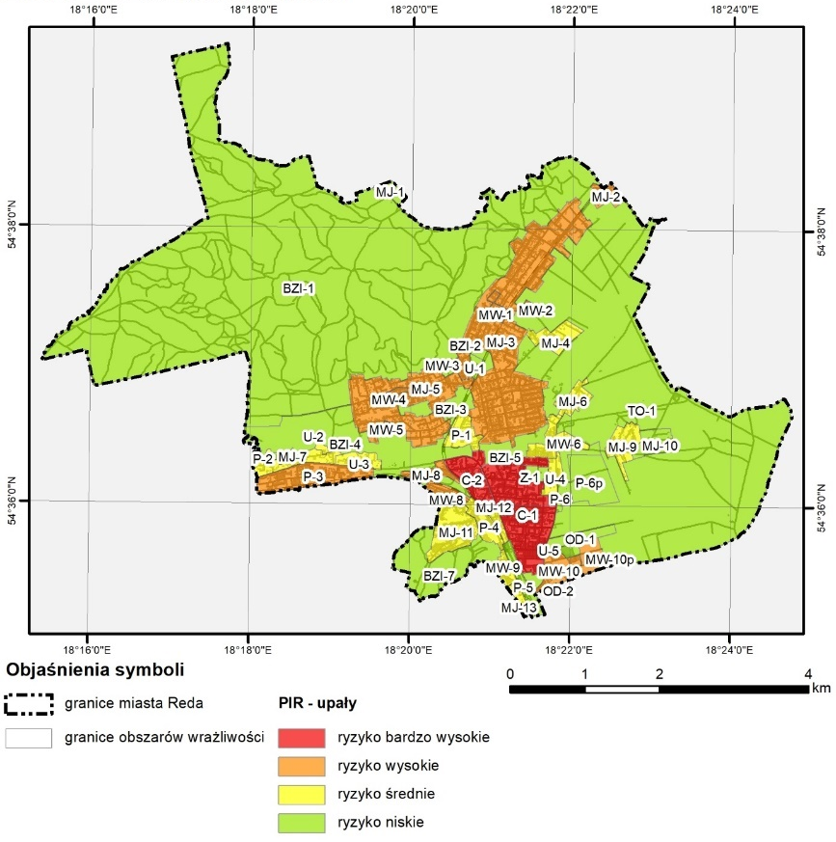 | - Rozkład przestrzenny ryzyka klimatycznego  – zagrożenie upałami dla mieszkańców Miasta Redy  Źródło: IOŚ-PIB
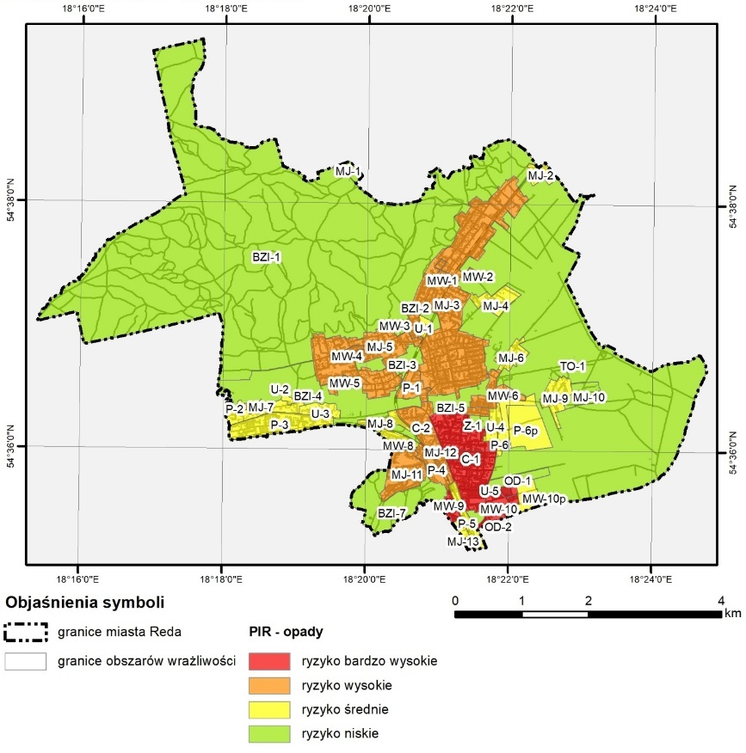 | - Rozkład przestrzenny ryzyka klimatycznego  – zagrożenie intensywnymi opadami dla Miasta Redy  Źródło: IOŚ-PIB
Ryzyko zostało ocenione dla jednostek przestrzennych – obszarów wrażliwości. Uwzględnienie struktury funkcjonalno-przestrzennej w analizie ryzyka uzasadnione jest przestrzennym zróżnicowaniem wrażliwości oraz potrzeby reagowania na zjawiska klimatyczne. Zróżnicowanie to jest przede wszystkim zależne od proporcji terenów zabudowanych i terenów biologicznie czynnych. Dokonanie analizy struktury funkcjonalno-przestrzennej Redy pozwala nie tylko zidentyfikować miejsca wrażliwe, ale także wskazuje miejsca przyszłych interwencji adaptacyjnych. Rozkład przestrzenny ryzyka dla mieszkańców Redy, gospodarko wodnej i różnorodności biologicznej w kontekście wskazanych wyżej zagrożeń przedstawiają poniże mapy (rys. 8-11).

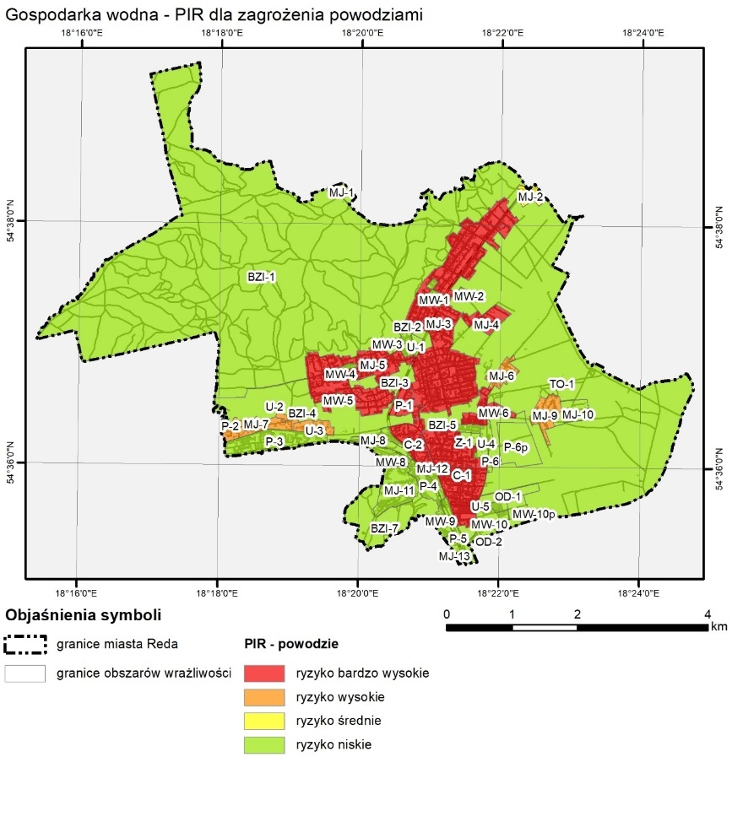 | - Rozkład przestrzenny ryzyka klimatycznego  – zagrożenie powodzią dla Miasta Redy  Źródło: IOŚ-PIB
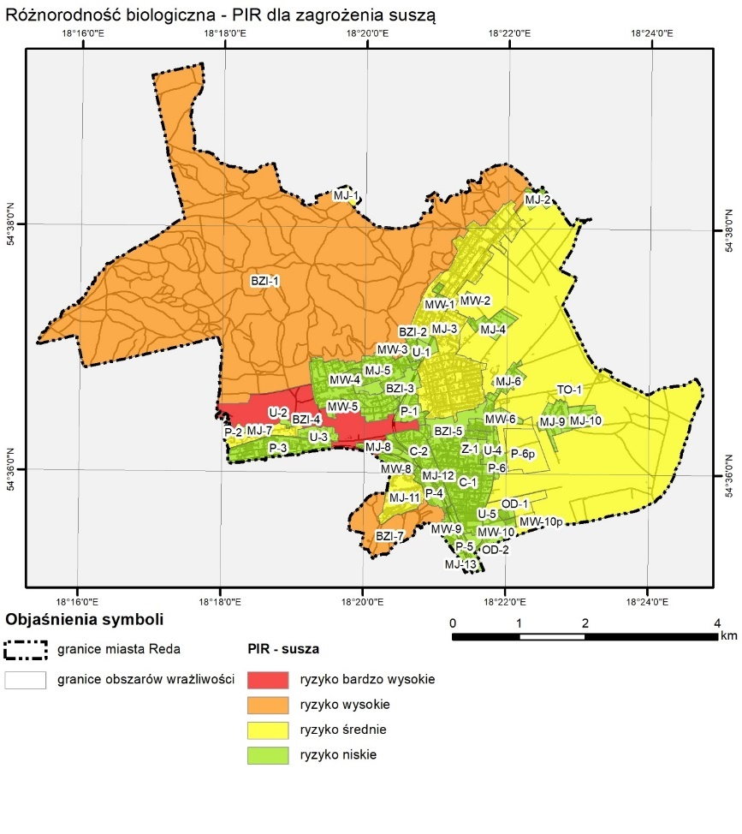 | - Rozkład przestrzenny ryzyka klimatycznego  – zagrożenie suszą dla ekosystemów Miasta Redy  Źródło: IOŚ-PIB
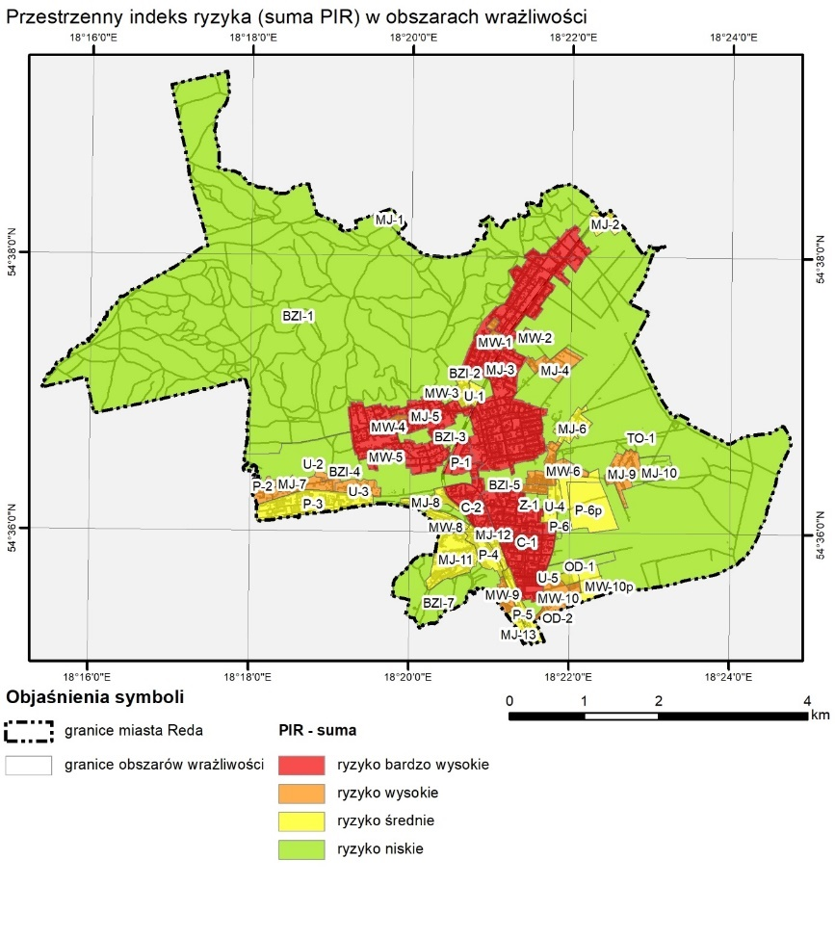 | - Rozkład przestrzenny ryzyka klimatycznego  w Mieście Redzie  Źródło: IOŚ-PIB

Wizja i cele MPA

WIZJA
Reda miastem z zieloną perspektywą, nowoczesnym, świadomym, przygotowanym do wyzwań wynikających ze zmian klimatu

CEL NADRZĘDNY MPA
Wzrost odporności (rezyliencji) na zmiany klimatu
Miasta Reda i jego społeczności

CELE STRATEGICZNE MPA
Cel 1. Włączenie polityki klimatycznej do polityk sektorowych
Cel 2. Rozwój błękitno-zielonej infrastruktury
Cel 3. Wzmacnianie świadomości klimatycznej społeczności Miasta Redy
Cel 4. Wzmacnianie współpracy i budowanie koalicji na rzecz adaptacji do zmian klimatu

Działania adaptacyjne

Cel 1. Włączenie polityki klimatycznej do polityk sektorowych
Działanie 1.1. Uwzględnienie polityki klimatycznej w dokumentach strategicznych i planistycznych dotyczących Miasta Redy
Polityka rozwoju. Przegląd i aktualizacja dokumentów strategicznych i planistycznych Miasta pod kątem uwzględnienia adaptacji do zmian klimatu; weryfikacja dokumentów strategicznych i planistycznych poziomu ponadlokalnego pod kątem spójności z celami adaptacji Miasta do zmian klimatu; promowanie adaptacji Miasta Redy i obszaru metropolitalnego w tych dokumentach;
Działanie 1.2. Rozwój systemów zarządzania danymi i informacjami na potrzeby wdrażania polityki klimatycznej
Zarządzanie rozwojem. Zwiększanie zdolności zarządczych na poziomie Urzędu Miasta w Redzie dzięki gromadzeniu danych i informacji w jednolitych formatach danych i zapobieganie rozpraszaniu informacji i danych; gromadzenie, przechowywanie i wykorzystywanie, aktualizowanie danych na potrzeby zarządzania w Mieście; udostępnianie danych i informacji w Systemie Informacji Przestrzennej (SIP, https://reda.e-mapa.net/); poprawa zarządzania błękitno-zieloną infrastrukturą w Mieście, w tym wdrażanie narządzi informatycznych wspierających administrację i mieszkańców w kształtowaniu błękitno-zielonej infrastruktury; rozwój kadry Urzędu Miasta w zakresie wykorzystania tych narzędzi;
Działanie 1.3. Dostosowanie obiektów użyteczności publicznej i usług społecznych do zmieniających się warunków klimatycznych
Wzorcowa rola Miasta. Dostosowanie obiektów użyteczności publicznej i usług społecznych do fal upałów, w tym tworzenie miejsc wytchnienia dla osób starszych, przewlekle chorych, dzieci i innych grup wrażliwych, wdrażanie w budynkach należących do Miasta rozwiązań adaptacyjnych, takich jak mała retencja, zielone ściany, sadzenie drzew w otoczeniu, rozwiązania służące oszczędzaniu wody, rozwiązania z zakresu efektywności energetycznej i gospodarki o obiegu zamkniętym;
Działanie 1.4. Działania na rzecz synergii adaptacji do zmian klimatu i ochrony środowiska
Ochrona środowisk i klimatu. Rozbudowa systemu kanalizacji sanitarnej (PEWiK); promowanie rozwoju transportu odpornego na zmiany klimatu w zakresie pierwszeństwa transportu publicznego przed indywidualnym oraz dostosowywania taboru do wysokich temperatur (w ramach współpracy z podmiotami organizacji transportu publicznego); budowa zielonych przystanków; rozwój dróg rowerowych i promowanie transportu rowerowego; opracowanie wytycznych dla Miasta, wspólnych dla wszystkich jednostek w zakresie pielęgnacji zieleni (nie koszenie traw, itp.); zwiększanie efektywności energetycznej w Mieście i promowanie rozwoju odnawialnych źródeł energii; wkład Miasta Redy w osiąganie celów klimatycznych poprzez działania gospodarki o obiegu zamkniętym;

Cel 2. Rozwój błękitno-zielonej infrastruktury
Działanie 2.1. Planowanie i rozbudowa systemów zagospodarowania wód opadowych, w tym wdrażanie rozwiązań bazujących na naturze
Zagospodarowanie wód opadowych. Planowanie systemów zagospodarowania wód opadowych w układzie zlewni; wdrażanie podejścia zlewniowego w gospodarowaniu wodami opadowymi, to jest zagospodarowanie wód w miejscu wystąpienia opadu i domykanie układów w zlewniach; uwzględnienie pierwszeństwa rozwiązań bazujących na naturze przed rozwiązaniami technicznymi; zwiększanie infiltracji i retencji wód poprzez rozwiązania bazujące na naturze (nature based solutions) oraz rozszczelnienie powierzchni utwardzonych; budowa zbiorników retencyjnych; działanie jest powiązane z koncepcją zagospodarowania wód opadowych;
Działanie 2.2. Planowanie i wdrażanie działań na rzecz zazieleniania Miasta
Zazielenianie Miasta. Planowanie i nasadzenia drzew w intensywnie zabudowanych przestrzeniach oraz miejscach przebywania ludzi, także wzdłuż ścieżek rowerowych; zadrzewianie placów zabaw osiedlowych i w placówkach oświatowych; zakładanie terenów zieleni, wprowadzanie roślinności towarzyszącej infrastrukturze, monitorowanie ich stanu, pielęgnacja drzew dla zapewnienia bezpieczeństwa; prowadzenie akcji wspierających zadrzewianie na terenach miejskich, spółdzielni i wspólnot mieszkaniowych oraz na terenach prywatnych; działania na rzecz zatrzymania wycinania i niszczenia drzew na terenach prywatnych; działanie jest powiązane z koncepcją zazieleniania Miasta;
Działanie 2.3. Działania na rzecz zachowania różnorodności biologicznej Miasta Redy i jego przyrodniczego otoczenia
Ochrona przyrody. Podejmowanie działań na rzecz ochrony istniejących i tworzenia nowych siedlisk i ostoi roślin, zwierząt, w tym owadów; tworzenie enklaw dzikiej przyrody; podejmowanie działań na rzecz zachowania drożności rzeki Redy, promowanie utrzymania ekstensywnego użytkowania łąk dla zachowania różnorodności biologicznej ekosystemów łąkowych; podejmowanie działań na rzecz ustanowienia obszarów i obiektów chronionych na podstawie ustawy o ochronie przyrody; promowanie ochrony przyrody na forum lokalnym i ponadlokalnym; działanie jest powiązane z koncepcją zazieleniania Miasta;
Działanie 2.4. Zwiększanie retencji krajobrazowej i korytowej rzeki Redy i Kanału Łyskiego
Działania ograniczające zagrożenie powodzią i suszą. Działania realizowane przez Państwowe Gospodarstwo Wodne Wody Polskie; współpraca w zakresie wdrażania działań adaptacyjnych wynikających z dokumentów krajowych dotyczących zagrożenia i ryzyka powodziowego oraz zagrożenia suszą; zmniejszanie ryzyka występowania niebezpiecznych zjawisk poprzez instrumenty planowania przestrzennego; współpraca z sąsiadującymi gminami i Państwowym Gospodarstwem Leśnym Lasy Państwowe;

Cel 3. Wzmacnianie świadomości klimatycznej społeczności Miasta Redy
Działanie 3.1. Prowadzenie działań edukacyjnych i zwiększających świadomość potrzeb adaptacji do zmian klimatu i łagodzenia zmian klimatu
Edukacja klimatyczna. Zwiększenie skuteczności działań edukacyjnych i informacyjnych w zakresie polityki klimatycznej i adaptacji do zmian klimatu podejmowanych przez Miasto; wykorzystywanie różnorodnych kanałów przekazywania tych informacji; współpraca z innymi podmiotami np. mediami lokalnymi i placówkami edukacyjnymi; włączenie edukacji klimatycznej w zakres działań organizacji zajmujących się szeroko rozumianą ekologią i ochroną środowiska;
Działanie 3.2. Partycypacyjne kreowanie polityki rozwoju Miasta
Partycypacja społeczna. Zwiększanie udziału liderów lokalnych (formalnych i nieformalnych), organizacji społecznych oraz mieszkańców w planowaniu rozwoju i procesach decyzyjnych; prowadzenie działań na rzecz szerszej partycypacji w spotkaniach i warsztatach dotyczących tematyki adaptacji do zmian klimatu; wzmacnianie poczucia sprawczości mieszkańców; wdrażanie zasad współzarządzania; propagowanie konsultacji społecznych dokumentów strategicznych i planistycznych oraz konsultacji projektów; rozwój kadry Urzędu Miasta w obszarze współpracy z różnymi interesariuszami i partycypacji społecznej;
Działanie 3.3. Wzmacnianie i aktualizowanie wiedzy administracji publicznej o adaptacji do zmian klimatu
Administracja publiczna. Udział w szkoleniach, ćwiczeniach, konferencjach organizowanych przez inne podmioty; włączenie Miasta w ponadlokalne inicjatywy będące platformą wymiany wiedzy w adaptacji do zmian klimatu; poszukiwanie możliwości współpracy Miasta Redy ze środowiskiem naukowym;

Cel 4. Wzmacnianie współpracy i budowanie koalicji na rzecz adaptacji do zmian klimatu
Działanie 4.1. Stworzenie forum współpracy na rzecz adaptacji grup społecznych wrażliwych na zmiany klimatu
Polityka społeczna. Włączenie kwestii adaptacyjnych do działań MOPS, a także aktywności Redzkiej Rady Seniorów i Młodzieżowej Rady Miejskiej w Redzie szczególnie w zakresie wolontariatu międzypokoleniowego np. w czasie fal upałów; zacieśnianie współpracy różnych podmiotów odpowiadających za prowadzenie polityki społecznej w Mieście Reda oraz podmiotów ochrony zdrowia;
Działanie 4.2. Wzmacnianie współpracy w zakresie zarządzania kryzysowego w Mieście Redzie
Zarządzanie kryzysowe. Wielopodmiotowe i wielopoziomowe podejście do zarządzania kryzysowego; współpraca z podmiotami zarządzania kryzysowego gmin sąsiednich, powiatu i województwa; zaangażowanie Miasta w rozwój systemów monitorowania i ostrzegania o zagrożeniach; uwzględnienie potrzeb różnych grup docelowych przekazu informacji dot. zagrożeń klimatycznych (w tym osób starszych oraz osób z utrudnionym dostępem do Internetu); organizacja szkoleń Ochotniczej Straży Pożarnej we współpracy z OSP gmin ościennych (przede wszystkim przez Państwową Strażą Pożarną); zwiększenie środków finansowych (w tym z budżetu Miasta) przeznaczonych na doposażanie służb ratowniczych, inżynieryjnych, porządkowych i innych przeznaczonych na reagowanie na różne zagrożenia związane ze zmianami klimatu;
Działanie 4.3. Wzmacnianie potencjału adaptacyjnego w zakresie finasowania adaptacji do zmian klimatu
Finansowanie adaptacji. Udział w wydarzeniach promujących fundusze zewnętrzne (NFOŚiGW, WFOŚiGW); utrzymanie wysokiej aktywności Miasta w pozyskiwaniu środków zewnętrznych; uwzględnienie puli „zielonych” projektów w ramach budżetu obywatelskiego Redy; promowanie instrumentów finansowych (np. NFOŚiGW, WFOŚiGW) w zakresie wzmacniania błękitno-zielonej infrastruktury (małe oczka wodne, gromadzenie deszczówki, zielone ściany i dachy, ogrody deszczowe, parki kieszonkowe, ogrody sąsiedzkie i społeczne itp.); współpraca z podmiotami mogącymi współfinansować adaptację (np. przedsiębiorcami, w tym developerami);

Słowniczek
Adaptacja miasta  do zmian klimatu (adaptation) | proces dostosowywania miasta do rzeczywistych i oczekiwanych zmian klimatu oraz łagodzenie ich negatywnych skutków, w tym ekstremalnych zjawisk meteorologicznych i hydrologicznych oraz długofalowych zmian warunków klimatycznych
Analiza kosztów i korzyści  (Cost-Benefit Analysis) | metoda oceny efektywności rozwiązań adaptacyjnych dokonywana na podstawie kryteriów społecznych, ekonomicznych i środowiskowych opisanych przy pomocy wskaźników i ich wartości wyrażonych w jednostkach finansowych
Analiza wielokryterialna  (Multi-Criteria Analysis) | metoda oceny wariantowych opcji adaptacji dokonywana na podstawie różnych kryteriów, dobranych tak, aby pozwalały one na rzetelne i trafne porównanie branych pod uwagę wariantów
Błękitno-zielona infrastruktura/zielona infrastruktura  (green infrastucture) | wielofunkcyjna sieć terenów pokrytych roślinnością lub wodami oraz rozwiązań bazujących na funkcjach przyrodniczych, zaprojektowana i zarządzana w sposób mający zapewnić szeroką gamę usług ekosystemowych; pojęcie używane jest zamiennie z pojęciem zielono-niebieska infrastruktura.
Działanie adaptacyjne | działanie służące przystosowaniu miasta do zmian klimatu, może mieć charakter techniczny lub organizacyjnym, lub informacyjno-edukacyjny
Ekspozycja na zagrożenia klimatyczne  (Exposure) | charakter i stopień, w jakim miasto podlega oddziaływaniu zjawisk klimatycznych i ich pochodnych
Ekstremalne zjawiska meteorologiczne i hydrologiczne | krótkotrwałe zjawiska klimatyczne, występujące ze stosunkowo niską częstotliwością, o dużej intensywności i przynoszące dotkliwe lub niebezpieczne skutki społeczne, ekonomiczne i środowiskowe
Interesariusz | to każda osoba lub organizacja, która ma wpływ lub może mieć wpływ na MPA, która może przyczynić się do sukcesu lub niepowodzenia przygotowania i wdrażania MPA
Klimat | zespół zjawisk i procesów atmosferycznych charakterystyczny dla danego obszaru, określony na podstawie wyników wieloletnich obserwacji meteorologicznych (jako średni wieloletni stan pogody)  Klimat jest tu rozpatrywany w trzech hierarchicznych układach odniesienia (trzech skalach):  - klimat globalny  - klimat regionalny  - klimat lokalny  Klimat globalny jest rozważany głównie w aspekcie jego prognozowanych długofalowych zmian (postępującego ocieplania) z uwzględnieniem geograficznego zróżnicowania tych zmian.  Klimat regionalny charakteryzowany jest na podstawie uśrednionych z wielolecia (min. 30 lat) danych z pomiarów z najbliższej stacji klimatycznej, z uwzględnieniem scenariuszy zmian klimatu globalnego odniesionych do danego regionu klimatycznego, w którym zlokalizowane jest miasto.  Klimat lokalny (topoklimat) jest modyfikacją klimatu regionalnego związany z topografią terenu (jego rzeźbą i charakterem pokrycia) w miejscu i najbliższym rejonie miasta. Na obszarach o zróżnicowanej topografii występuje też odpowiednie zróżnicowanie topoklimatyczne (topoklimat). W przypadku, gdy modyfikacja topoklimatyczna dotyczy przygruntowej warstwy powietrza – do 2 m nad poziomem gruntu, mówimy o mikroklimacie.
Miernik | wskaźnik wykorzystywany do oceny postępów w zakresie celów adaptacji  (np. wskaźnik rezultatu lub oddziaływania)
Łagodzenie zmian klimatu (mitigation) | proces mający na celu redukcję emisji gazów cieplarnianych i zwiększenie ich pochłaniania. Łagodzenie zmian klimatu odnosi się do zmniejszania wpływu działalności człowieka na klimat globalny
Negatywne skutki zmian klimatu | zmiany w środowisku fizycznym lub biocie, spowodowane zmianami klimatu, które mają znaczący szkodliwy wpływ na skład, odporność lub wydajność naturalnych i zarządzanych ekosystemów, lub na działanie systemów społecznoekonomicznych albo na zdrowie i dobrobyt człowieka (definicja UNCCC)
Opcja adaptacyjna  (adpatation option) | jedno z możliwych działań adaptacyjnych (lub ich zespołu) odpowiadających na ryzyko klimatyczne
Podatność na zmiany klimatu  (vulnerabilty) | stopień, w jakim miasto jest niezdolne do poradzenia sobie z negatywnymi skutkami zmian klimatu lub wykorzystania korzyści związanych z tymi zmianami
Potencjał adaptacyjny  (adaptive capacity) | zdolność miasta do dostosowywania do skutków zmian klimatu, zależna zasobów: finansowych, ludzkich, instytucjonalnych, infrastrukturalnych, wiedzy
Użytkownicy miasta | są to wszyscy, korzystający z usług miasta: mieszkańcy, turyści, uczniowie, inwestorzy czy przedstawiciele biznesu. Są to więc nie tylko Ci, którzy w mieście mieszkają, ale także Ci, którzy przyjeżdżają na chwilę do pracy, edukacji lub w celach turystycznych
Wadliwa adaptacja  (maladaptaion) | adaptacja do zmian klimatu polegająca na wprowadzeniu działań, które są szkodliwe dla środowiska lub prowadzą do zwiększenia podatności innych obszarów, lub grup społecznych w mieście
Wrażliwość na zmiany klimatu (sensitivity) | stopień, w jakim miasto podlega negatywnemu wpływowi zjawisk klimatycznych, zależny od fizycznych cech miasta i charakteru populacji
Zagrożenie klimatyczne  (climate hazard) | potencjalne wystąpienie zjawiska klimatycznego, które może wywołać niekorzystne zmiany w mieście. Zagrożeniem może być zdarzenie np.: intensywny deszcz lub burza, trend np.: wzrost średniej temperatury dobowej, wzrost poziomu morza, przyrodniczy skutek zdarzenia np.: powódź lub osuwisko
Zjawiska klimatyczne i ich pochodne | zjawiska meteorologiczne, zarówno krótkotrwałe i gwałtowne (np.: intensywny deszcz, burza), jak i długotrwałe (wzrost średniej temperatury dobowej, wzrost poziomu morza) oraz wynikające z ich występowania zjawiska przyrodnicze (np.: powódź lub osuwisko)
Zmiany klimatu | zmiany w klimacie spowodowane pośrednio lub bezpośrednio działalnością człowieka, która zmienia skład atmosfery ziemskiej i która jest odróżniana od naturalnej zmienności klimatu obserwowanej w porównywalnych okresach (definicja UNFCCC)

Międzyrządowy Zespół ds. Zmian Klimatu (PCC, ang. The Intergovernmental Panel on Climate Change) jest organem Organizacji Narodów Zjednoczonych zajmującym się oceną wiedzy naukowej na temat zmian klimatu, który zapewnia regularne oceny naukowych podstaw zmian klimatu, ich skutków i przyszłych zagrożeń oraz opcji adaptacji i łagodzenia. https://www.ipcc.ch/

